Министерство транспорта Российской Федерации
Федеральное агентство железнодорожного транспорта
Федеральное государственное бюджетное образовательное учреждение высшего профессионального образования

«ДАЛЬНЕВОСТОЧНЫЙ ГОСУДАРСТВЕННЫЙ
УНИВЕРСИТЕТ ПУТЕЙ СООБЩЕНИЯ»

Отдел патентной и
изобретательской работы
Н.Ф. Щербакова
В.В. Коробко

Рефераты изобретений и полезных моделей за 2012 год

Хабаровск
2012
Рефераты изобретений
за 2012 год

1. Патент 2442273 РФ, МПК Н02М1/12, Н02J 3/01 (2006.01). Устройство для преобразования формы напряжения потребителя/ Ю.С. Кабалык, Ю.М. Кулинич; ДВГУПС (РФ). – № 2010128370; Заявлено 08.07.2010; Опубл. 10.02.2012, Бюл. № 4. – 11 с.: 2 ил.

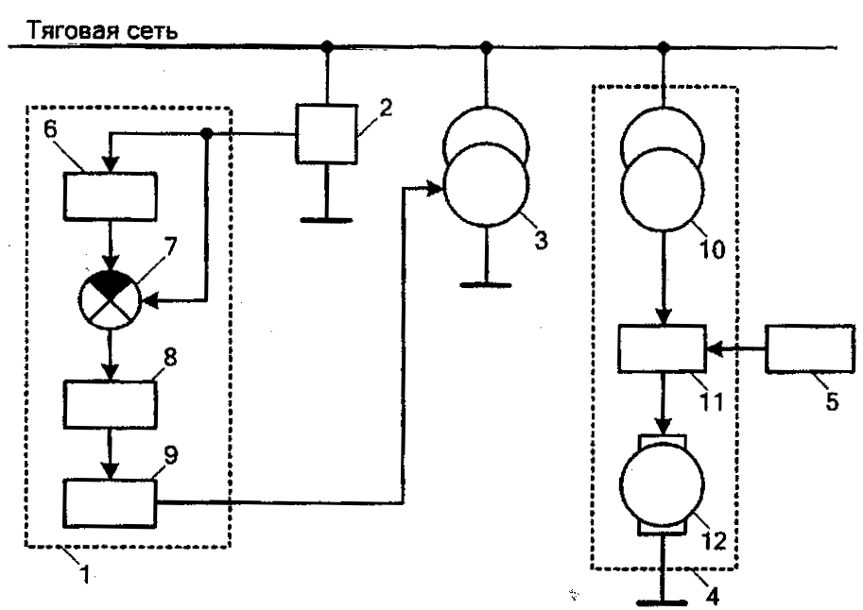
Изобретение относится к электротехнике и пред-назначено для увеличения синусоидальности формы напряжения потребителей, имеющих в своем составе выпрямительно-инверторные потребители, в част-ности, на электроподвижном составе железных дорог.
Задача, решаемая изобретением, заключается в разработке устройства для преобразования формы напряжения потребителя, позволяющего повысить мощность электровоза за счет уменьшения времени коммутации, а также за счет улучшения формы напряжения как при больших, так и небольших искажениях напряжения в тяговой сети.
Устройство для преобразования формы напряжения потребителя, содержит блок компенсации, состоящий из последовательно соединенных устройства вычисления переменной составляющей напряжения, элемента сравнения, дельта-модулятора и источника тока компенсации, в котором вход устройства вычисления переменной составляющей напряжения объединен со вторым входом элемента сравнения и является входом блока компенсации, а выход источника тока компенсации - выходом блока компенсации, силовой блок из последовательно соединенных преобразовательного трансформатора, тиристорного моста и двигателя, в котором первичная обмотка преобразовательного трансформатора является первым входом силового блока, второй вход тиристорного моста - вторым входом силового блока, а выход двигателя заземлен, систему управления, датчик напряжения и связующий трансформатор, при этом первичная обмотка датчика напряжения включена между тяговой сетью и «землей», вторичная обмотка датчика напряжения связана с входом блока компенсации, первый вывод первичной обмотки связующего трансформатора связана с тяговой сетью, второй вход силового блока соединен с выходом системы управления, выход блока компенсации соединен с вторичной обмоткой связующего трансформатора,
Для решения поставленной задачи авторы предлагают:
1. выбрать в качестве источника тока компенсации четырехквадрантный преобразователь, а в качестве связующего трансформатора - трансформатор напряжения;
2. соединить второй вывод первичной обмотки трансформатора напряжения с землей, а первый вход силового блока присоединить к сети.

2. Патент 2442972 РФ, МПК G01N 21/21 (2006.01). Способ определения положения оптической оси фазовой анизотропной кристаллической пластинки λ/4 / О.Ю. Пикуль; ДВГУПС (РФ). – № 2010123768; Заявлено 10.06.2010; Опубл. 20.02.2012, Бюл. № 5. – 23 с.: 1 ил.
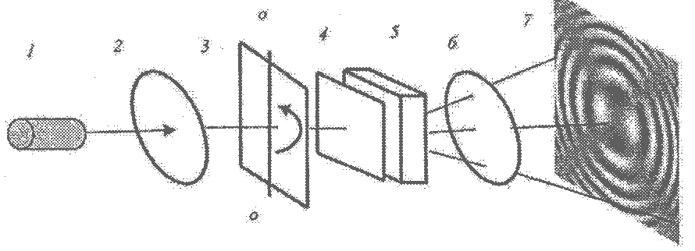
Изобретение относится к области поляри-зационных измерений и предназначено для определения параметров кристаллических пластинок, изготовленных из одноосных крис-таллов, в частности фазовых кристаллических пластинок λ/4, используемых в системах модуляции излучения, поляризационно-оптических методах исследования напряжений для преобразования, аннализа и контроля состояния поляризации излучения.
Задача, решаемая изобретением, заключается в разработке способа определения положения оптической оси фазовой анизотропной кристаллической пластинки λ/4, позволяющего определить с достаточной быстротой точное положение оптической оси в плоскости входной грани исследуемой фазовой анизотропной кристаллической пластинки λ/4 при массовом тестировании фазовых кристаллических пластинок произвольной толщины за счет создания в ней оптического вихря анизотропным кристаллическим фазовым компенсатором с оптической осью, перпендикулярной его входной грани.
Способ определения положения оптической оси фазовой анизотропной кристаллической пластинки λ/4, заключается в пропускании параллельного монохроматического излучения через оптическую систему, содержащую установленные перпендикулярно оси оптической системы поляризатор, предназначенный для преобразования входящего излучения в линейно-поляризованное монохроматическое излучение, исследуемую фазовую анизотропную кристаллическую пластинку λ/4, фазовый компенсатор, вырезанный из оптически неактивного кристалла, анализатор, предназначенный для обеспечения интерференции, ось пропускания которого расположена взаимно перпендикулярно оси пропускания поляризатора, и экран, предназначенный для наблюдения интерференционной картины, и в получении путем поворота исследуемой кристаллической пластинки вокруг оси оптической системы интерференционной картины определенного вида, по которой определяют положение оптической оси в плоскости входной грани исследуемой фазовой анизотропной кристаллической пластинки λ/4.
Для решения поставленной задачи авторы предлагают:
1. установить в оптическую систему между исследуемой пластинкой и фазовым компенсатором рассеиватель, предназначенный для рассеяния излучения, в качестве фазового компенсатора;
2. выбрать анизотропную кристаллическую пластинку, входная грань которой
перпендикулярна ее оптической оси;
3. получить интерференционную коноскопическую картину в виде светлого «мальтийского креста» с двумя симметричными относительно центра картины черными точками между ветвями креста на фоне колец-изохром с интенсивностью, изменяющейся в каждом кольце от максимума к минимуму при переходе через ветви «мальтийского креста»
4. устанавливать положение оптической оси в плоскости входной грани исследуемой фазовой анизотропной кристаллической пластинки λ/4 по её параллельности с линией, соединяющей две черные точки в коноскопической картине.

3. Патент 2447978 РФ, МПК В23К 25/00 (2006.01). Устройство для электрошлаковой наплавки высоколегированной стали / Е.А. Дроздов, Э.Г. Бабенко, Е.Н. Кузьмичев, М.А. Колесников; ДВГУПС (РФ). – № 2010121785; Заявлено 28.05.2010; Опубл. 20.04.2012, Бюл. № 11. – 13 с.

Изобретение относится к металлургии, в частности к электрошлаковой наплавке, и может быть использовано для ремонта изношенных деталей машин и изготовления инструментов.

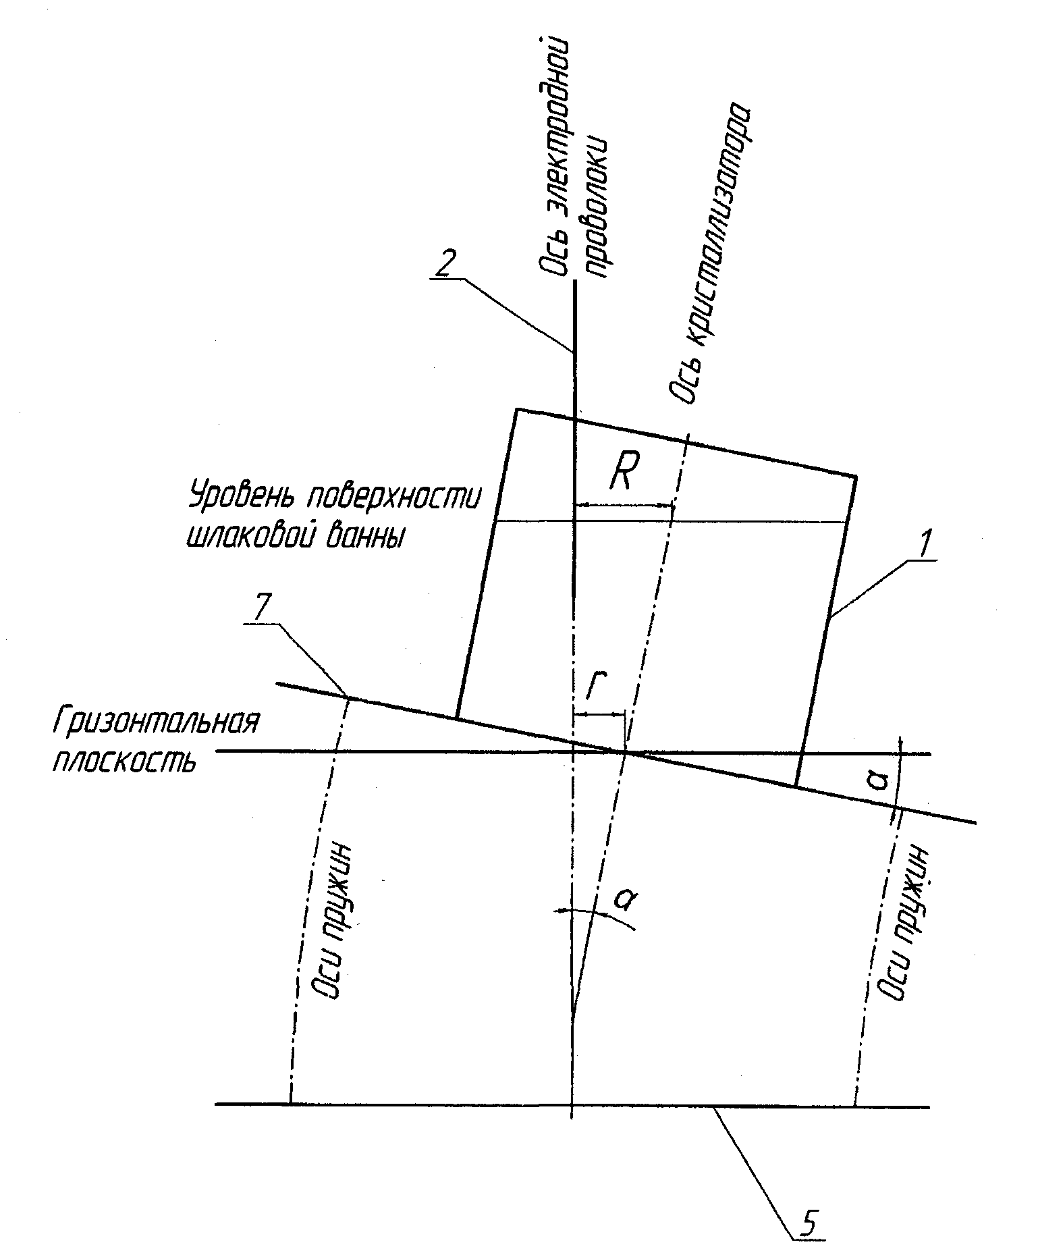
Задача, решаемая изобретением, заключается в разработке устройства для электрошлаковой наплавки высоколегированной стали, обеспечивающего постоянные по высоте (в том числе на рабочей поверхности) прочность и твердость наплавленного металла, соот-ветствующие прочности и твердости высоколегированной стали за счет равномерного распределения вольфрама в процессе наплавки во всем объеме шлаковой ванны.
Устройство для электрошлаковой наплавки высоко-легированной стали, содержит кристаллизатор, предназ-наченный для формирования наплавляемого металла, дном которого является наплавляемая деталь, и механизм для подачи электродной проволоки в кристаллизатор, предназначенный для вертикального перемещения электродной проволоки и подвода тока к ней от источника питания,
Для решения поставленной задачи авторы предлагают:
1. снабдить устройство механизмом колебаний кристаллизатора в горизонтальной и вертикальной плоскостях, и установить его на основании под кристаллизатором с возможностью обеспечения перемещения оси кристаллизатора по конической поверхности;
2. выполнить механизм колебаний кристаллизатора в виде опорной плиты,
предназначенной для размещения на ней кристаллизатора с деталью, и снабженной электродвигателем, который установлен вертикально на нижней поверхности плиты, и на валу которого закреплен эксцентрик;
3. жестко соединить плиту не менее чем с тремя пружинами, закрепленными на основании, равномерно рассредоточенными по контуру опорной плиты.

4. Патент 2449084 РФ, МПК Е0В 11/00 (2006.01). Дренажная система/ С.М. Жданова, Н.Н.Горшков, В.В.Воронин, А.Ф. Серенко; ДВГУПС (РФ). – № 2010133853/03; Заявлено 12.08.2010; Опубл. 27.04.2012, Бюл. № 12. – 11 с.
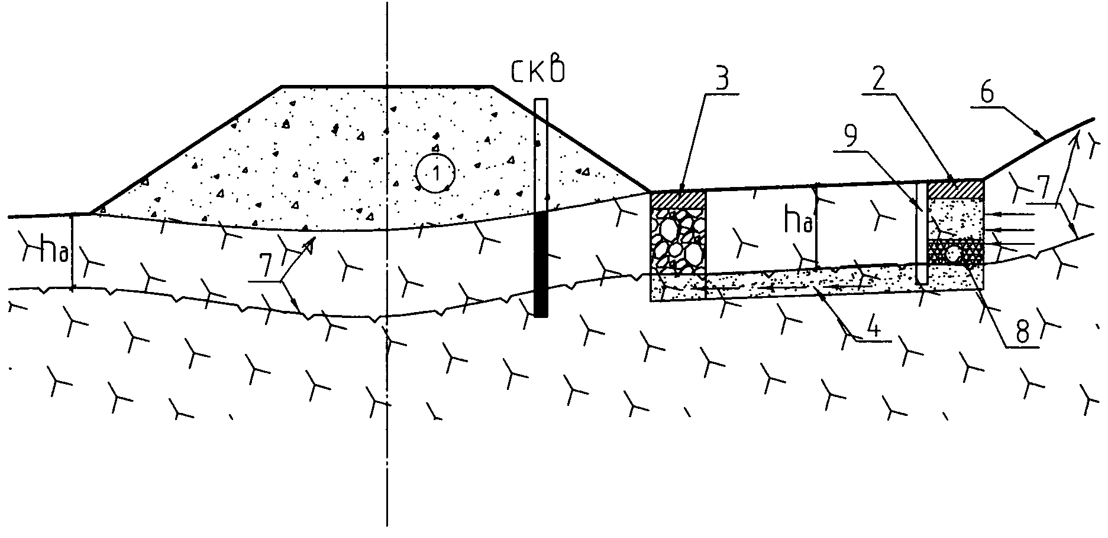
Изобретение относится к области строи-тельства в сложных прородно-климатичес-ких и инженерно-геологических условиях, в том числе вечномерзлых, и может быть использовано при строительстве и реконст-рукции любых сооружений, например зда-ний, земляного полотна железных и автомо-бильных дорог, магистральных трубопроводов, плотин и дамб на слабых основаниях и выветрелых грунтах.
Задача, решаемая изобретением, заключается в разработке дренажной системы, позволяющей увеличить срок службы земляного полотна до нормального срока за счет обеспечения постоянной их стабильности благодаря значительному уменьшению миграции воды из нижних слоев грунтов слоя сезонного промерзания к поверхностным грунтам основания и земляного полотна путем кольматирования пор и пустот грунтов основания, лежащих ниже глубины слоя сезонного промерзания на полосах стока.
Дренажная система содержит верхнюю продольную дренажную траншею с дренажной трубой, заполненную крупнопористым дренирующим материалом и выполненную за пределами осушаемой территории перпендикулярно нагорной части рельефа на глубину слоя сезонного промерзания, и водонепроницаемый экран, выполненный в подгорной части дренажной траншеи ниже глубины сезонного промерзания.
Для решения поставленной задачи авторы предлагают:
1. снабдить дренажную систему нижней продольной дренажной траншеей;
2. выполнить нижнюю продольную дренажную траншею в пределах осушаемой территории на глубине слоя сезонного промерзания и заполнить ее крупнофракционным дренирующим материалом;
3. снабдить дренажную систему поперечными дренажными траншеями, соедняющими обе продольные дренажные траншеи в полосах стока;
4. выполнить поперечные дренажные траншеи ниже глубины слоя сезонного промерзания и заполнить их дисперсным адсорбирующим материалом;
5. использовать в качестве крупнофракционного дренирующего материала фракционный скальный грунт, а в качестве дисперсного адсорбирующего материала смесь отсева брусита и циолита в соотношении 7-8:1

5. Патент 2459731 РФ, МПК В60Т 13/66, В60Т 15/36 (2006.01). Электровоздухораспределитель тормоза железнодорожного транспортного средства / Е.А. Дроздов, Г.Н. Дроздова; ДВГУПС (РФ). – № 2010153449 /11; Заявлено 27.12.2010; Опубл. 27.08.2012, Бюл. № 24. – 15 с.: 1 ил.
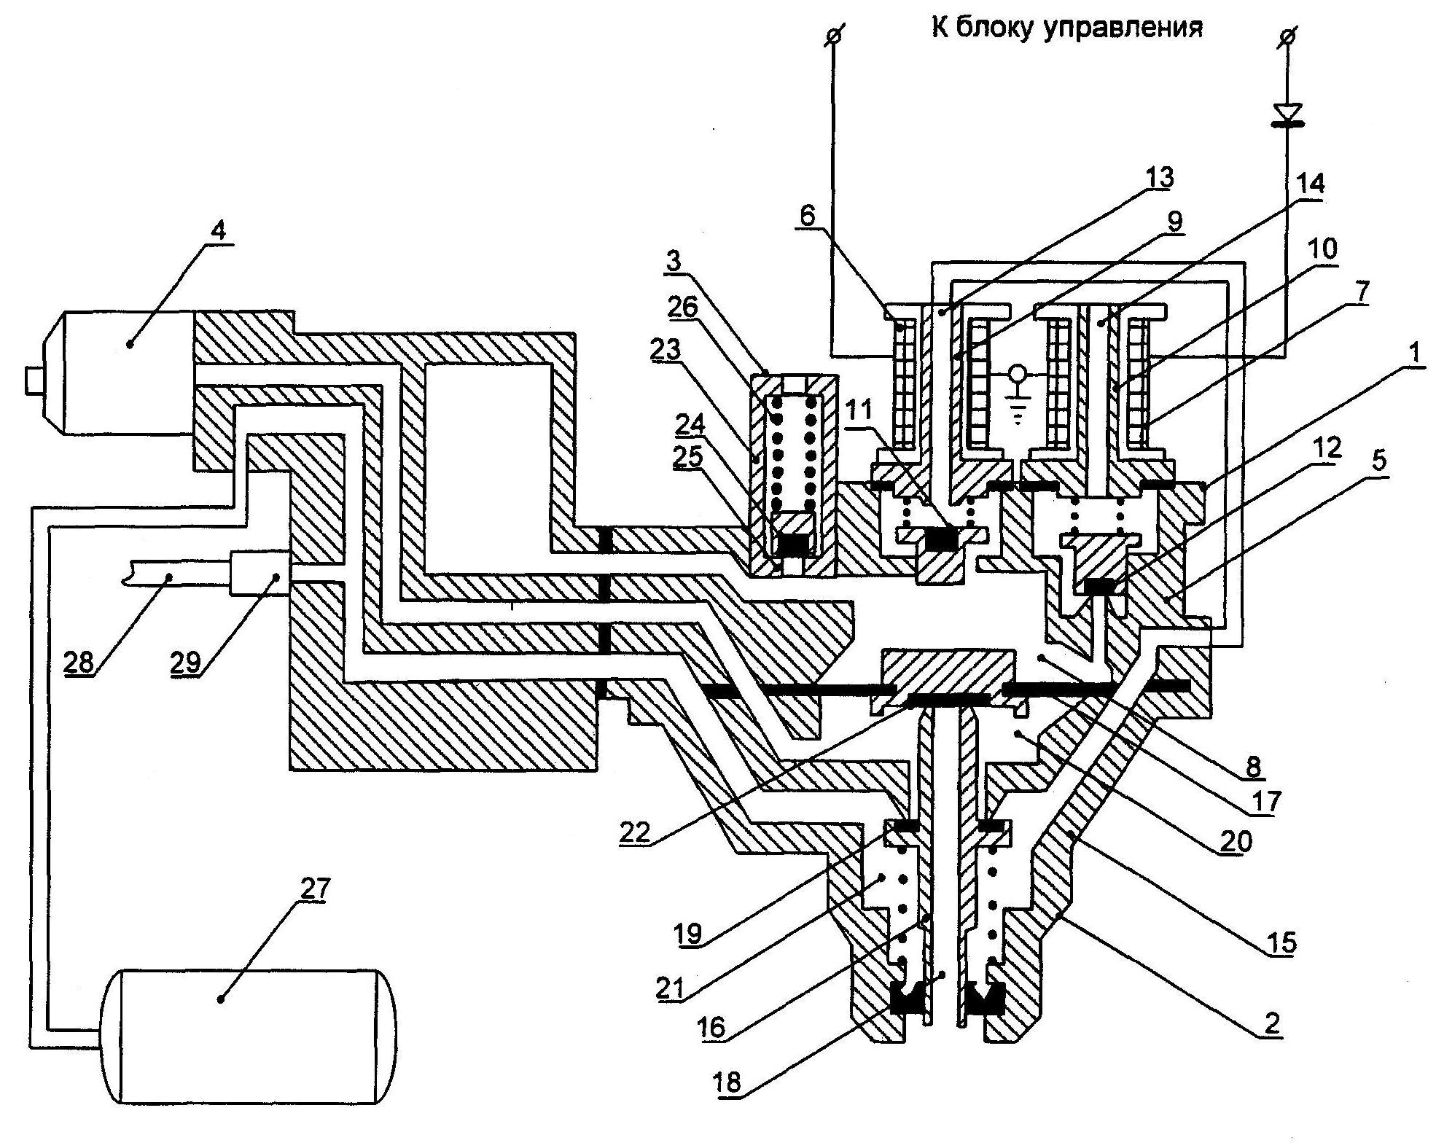
Изобретение относится к области железнодо-рожного транспорта и может быть использовано преимущественно в устройствах электровоздухо-распределителей.
Задача, решаемая изобретением, заключается в разработке электровоздухораспределителя тормо-за железнодорожного транспортного средства, обеспечивающего его работоспособность в качестве воздухораспределителя при разрыве поезда за счет сохранения подачи воздуха в тормозной цилиндр без электрического управления.
Электровоздухораспределитель тормоза железнодорожного транспортного средства содержит электрический узел, имеющий корпус с камерой управляющего давления, отпускной и тормозной электромагнитные вентили с катушками, размещенными на корпусе, и с клапанами, размещенными в камере управляющего давления, пневматический узел в виде пневматического реле.
Отпускной и тормозной электромагнитные вентили предназначены для распределения воздушных потоков и электрически связанны между собой и с блоком управления локомотива. Пневматический узел в виде пневматического реле, имеет корпус с подвижной диафрагмой, разделенный питательным клапаном на верхнюю и нижнюю камеры, и выпускной клапан, размещенный на подвижной диафрагме, при этом электрический узел соединен с пневматическим узлом, подвижная диафрагма установлена между ними. Отпускной электромагнитный вентиль выполнен с осевым отверстием. Камера управляющего давления электрического узла соединена с атмосферой и с запасным резервуаром тормозной системы. Верхняя камера корпуса пневматического реле пневматически соединена с тормозным цилиндром тормозной системы, при открытом выпускном клапане - с атмосферой, и при открытом питательном клапане - с нижней камерой, пневматически связанной с запасным резервуаром тормозной системы.
Для решения поставленной задачи авторы предлагают:
а) снабдить электровоздухораспределитель предохранительным устройством, предназначенным для выпуска воздуха из камеры управляющего давления в атмосферу при превышении в ней допустимого давления и размещенным в камере управляющего давления электрического узла,
б) выполнить тормозной электромагнитный вентиль с осевым отверстием;
в) соединить камеру управляющего давления электрического узла при открытом клапане тормозного электромагнитного вентиля с атмосферой и при открытом клапане отпускного электромагнитного вентиля - с запасным резервуаром тормозной системы;
г) выполнить предохранительное устройство в виде пустотелого цилиндра с подпружиненным клапаном, прижатым к торцу цилиндра при давлении в камере управляющего давления меньше допустимого.
Предлагаемый электровоздухораспределитель позволяет при его обесточивании автоматически работать как воздухораспределитель, осуществляя торможение в аварийных ситуациях.

6. Патент 2464183 РФ, МПК В60М 3/00 (2006.01). Система электроснабжения электрифицированных железных дорог переменного тока/ Н.П. Григорьев, А.А. Крикун; ДВГУПС (РФ). – № 2011108199/11; Заявлено 02.03.2011; Опубл. 20.10.2012, Бюл. № 29. – 8 с.: 1 ил.
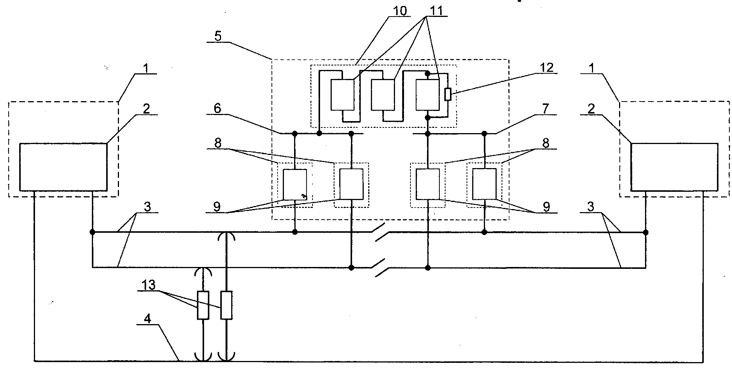
Изобретение относится к системе тягового электроснабжения железных дорог на переменном токе напряжением 27,5 кВ, в частности к коммутации тяговой сети электрифицированных железных дорог переменного тока.
Задача, решаемая изобретением, заключается в создании системы электроснабжения электрифицированных железных дорог переменного тока, позволяющей повысить срок службы шинного выключателя поста секционирования за счет снижения энергии коммутации.
Система электроснабжения электрифицированных железных дорог переменного тока содержит тяговые подстанции, распределительные устройства, секции контактных подвесок, рельсовые цепи, пост секционирования, выполненный в виде первой и второй секций шины, шинного выключателя и однополюсных фидерных выключателей, а также тяговые нагрузки, причем тяговые подстанции связаны между собой через распределительные устройства рельсовыми цепями и секциями контактных подвесок, подключенных через фидерные выключатели к первой и второй секциям шины, связанным между собой шинным выключателем, а тяговые нагрузки одними выводами подключены к рельсовым цепям, другими - к секциям контактных подвесок,
Для решения поставленной задачи авторы предлагают:
а) снабдить систему активным шунтирующим сопротивлением;
б) выполнить шинный выключатель трехполюсным с последовательным включением полюсов друг с другом;
в) включить активное шунтирующее сопротивление параллельно одному из полюсов шинного выключателя, отрегулированного при отключении на последовательное срабатывание полюсов, начиная с полюса с активным шунтирующим сопротивлением, заканчивая полюсами без активных шунтирующих сопротивлений, а при включении - на последовательное срабатывание полюсов, начиная с полюсов без активных шунтирующих сопротивлений, заканчивая полюсом с активным шунтирующим сопротивлением.
7. Патент 2467893 РФ, МПК В60L 9/00 (2006.01). Устройство для компенсации реактивной мощности электроподвижного состава/ Ю.М. Кулинич, В.К. Духовников; ДВГУПС (РФ). – № 2011115446/11; Заявлено 19.04.2011; Опубл. 27.11.2012, Бюл. № 33. – 13 с.: 1 ил.

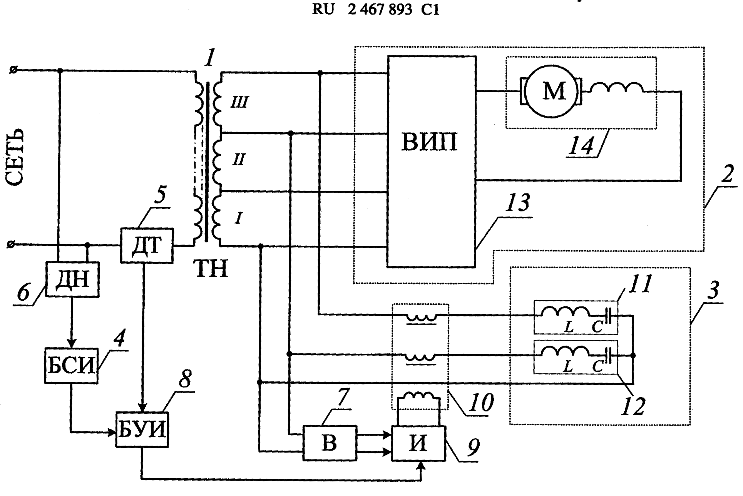
Изобретение относится к электротехнике и предназначено для повышения коэффициента мощности потребителей, в частности электроподвижного состава переменного тока с зонно-фазовым регулированием напряжения.
Задача, решаемая изобретением, заключается в разработке устройства для компенсации реактивной мощности электроподвижного состава, позволяющего повысить коэффициент мощности к_{м} электровоза во всем диапазоне токовых нагрузок за счет обеспечения равенства мощности компенсатора и реактивной мощности электровоза Q_{эл} = Q_{крм} во всех режимах работы электровоза путем плавного изменения реактивной мощности компенсатора Q_{крм}, а также увеличить скорость движения электровоза за счет повышения напряжения на его токоприемнике.
Устройство для компенсации реактивной мощности электроподвижного состава содержит многообмоточный трансформатор напряжения, связанный с нагрузкой из выпрямительно-инверторного преобразователя и двигателя, компенсатор из первого и второго источников реактивной мощности с фиксированными параметрами LC-цепи, датчик тока, датчик напряжения и блок синхронизирующих импульсов, при этом нагрузка подключена параллельно трансформатору напряжения, присоединенному к сети через датчик тока, вход датчика напряжения соединен параллельно сети, а его выход - с блоком синхронизирующих импульсов, первые выводы первого и второго источников реактивной мощности соединены между собой.
Для решения поставленной задачи авторы предлагают:
а) снабдить устройство выпрямителем и последовательно соединенными блоком управления инвертором, инвертором и вольтодобавочным трансформатором;
б) соединить выходы датчика тока и блока синхронизирующих импульсов соответственно с первым и вторым входами блока управления инвертором;
в) подключить выход блока управления инвертором к первому входу инвертора;
г) соединить первую и вторую секции вторичной обмотки трансформатора через выпрямитель со вторым входом инвертора;
д) подключить выход инвертора к первичной обмотке вольтодобавочного трансформатора;
е) подсоединить объединенные первые выводы первого и второго источников реактивной мощности к первой секцией вторичной обмотки трансформатора напряжения, а вторые выводы первого и второго источников реактивной мощности через вторичные обмотки вольтодобавочного трансформатора к третьей секции вторичной обмотки трансформатора напряжения.

8. Патент 2468943 РФ, МПК В60Т 13/66, В60Т 15/36 (2006.01). Электро-пневматический тормоз железнодорожного транспортного средства/ Е.А. Дроздов, Г.Н. Дроздова; ДВГУПС (РФ). – № 2011114651/11; Заявлено 13.04.2011; Опубл. 10.12.2012, Бюл. № 34. – 16 с.: 1 ил.
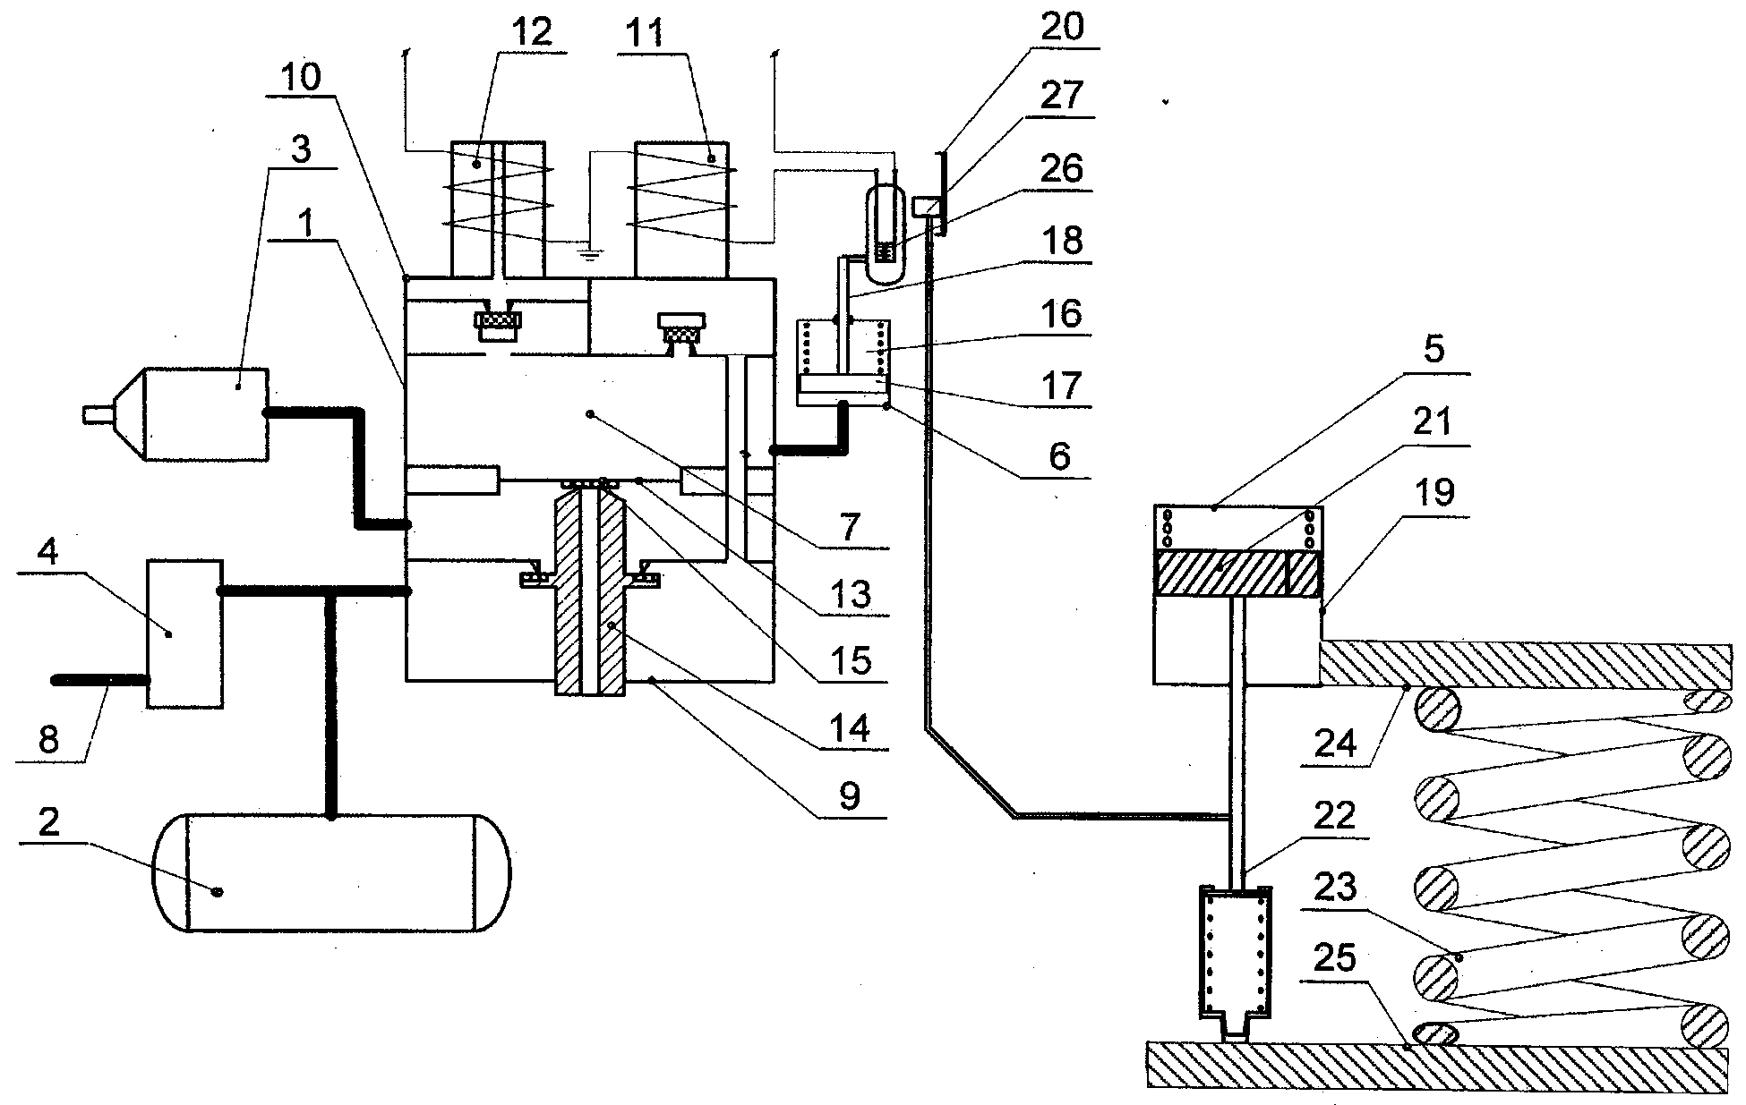
Изобретение относится к тормозному обо-рудованию железнодорожного подвижного состава, преимущественно пассажирских вагонов
Задача, решаемая изобретением, заключается в разработке электропневматического тормоза железнодорожного транспортного средства, в котором обеспечивается снижение расхода электроэнергии локомотива при торможении за счет оптимального расхода тормозной системой вагона воздуха, соответствующего его загрузке, и увеличение скорости движения транспортного средства в пути следования за счет уменьшения тормозного пути..
Электропневматический тормоз железнодорожного транспортного средства содержит предназначенный для распределения воздушных потоков электровоздухораспределитель, пневматически связанный с запасным резервуаром, предназначенным для накопления воздуха, необходимого для торможения, через предназначенный для регулирования давления воздуха в тормозном цилиндре в зависимости от загрузки вагона авторежим - с тормозным цилиндром, предназначенным для создания силы, необходимой для торможения, и через предназначенный для работы тормоза при отказе электровоздухораспределителя воздухораспределитель - с тормозной воздушной магистралью, и блок управления электровоздухораспределителем, находящийся на локомотиве, при этом электровоздухораспределитель содержит разделенные между собой камерой управляющего давления пневматическую часть и электрическую часть с электромагнитными вентилями торможения, перекрыши, электрически связанными между собой и с блоком управления электровоздухораспределителя, авторежим выполнен с измерительным блоком, предназначенным для измерения загрузки вагона, содержащим пневматический демпфер, шток которого является измерителем величины прогиба пружин вагона, и регулирующий блок, предназначенный для подачи воздуха в тормозной цилиндр в зависимости от загрузки вагона и взаимодействующий со штоком измерительного блока,
Для решения поставленной задачи авторы предлагают:
а) снабдить электропневматический тормоз измерителем давления, предназначенным для измерения давления в камере управляющего давления электровоздухораспределителя;
б) выполнить измеритель давления в виде цилиндра и подпружиненного
поршня со штоком;
в) выполнить регулирующий блок авторежима в виде электрических контактов и разъединителя электрических контактов, имеющих возможность перемещения относительно друг друга;
г) выполнить электрические контакты в виде геркона, а разъединитель электрических контактов выполнен в виде магнита;
д) связать цилиндр измерителя давления пневматически с камерой управляющего давления;
е) соединить шток поршня измерителя давления жестко с электрическими контактами;
ж) соединить разъединитель электрических контактов жестко со штоком измерительного блока авторежима;
и) подключить электрические контакты последовательно в электрическую цепь электромагнитного вентиля торможения электровоздухораспределителя.

9. Патент 2469458 РФ, МПК Н02М 7/53846, Н02М 1/08, Н02М 7/155, G05F 1/565, B60L 7/10 (2006.01). Способ управления зависимым инвертором однофазного переменного тока/ С.В. Власьевский, О.В. Мельниченко, Е.В. Буняева; ДВГУПС (РФ). – № 2011130660/07; Заявлено 21.07.2011; Опубл. 10.12.2012, Бюл. № 34. – 18 с.: 1 ил.
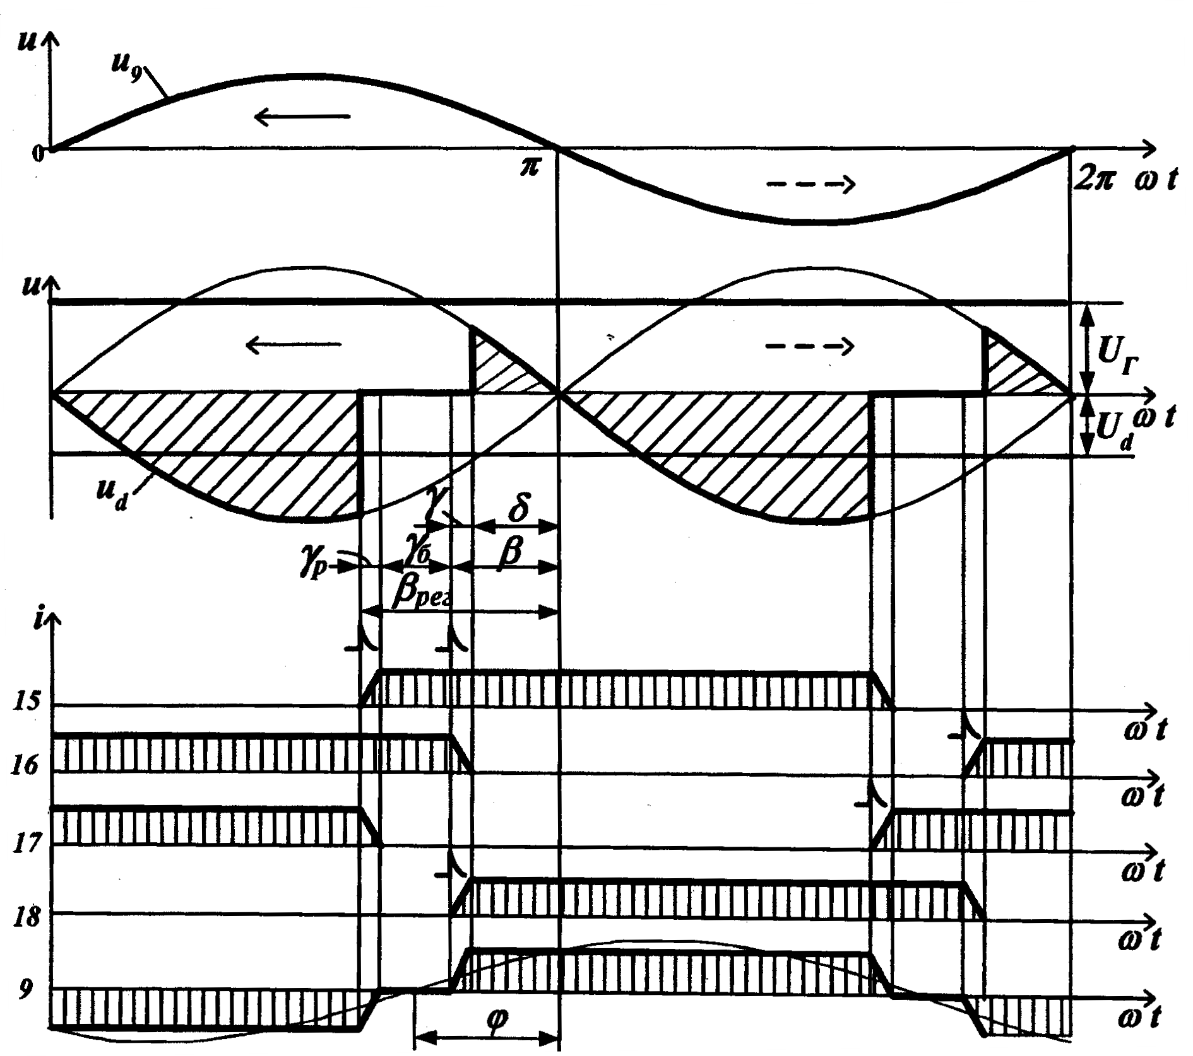
Изобретение относится к электротехнике, в частности к преобразовательной технике, и может быть использовано в качестве зависимого, т.е. ведомого сетью, многозонного инвертора на электроподвижном составе, получающем питание от контактной сети однофазного переменного тока.
Задача, решаемая изобретением, заключается в разработке способа управления зависимым инвер-тором однофазного переменного тока, который обеспечивает повышение коэффициента мощности инвертора в целом за счет повышения коэффициента мощности на первой зоне регулирования благодаря увеличению интервала времени инвертирования электроэнергии генератора в сети на этой зоне и сокращению интервала времени потребления электроэнергии из сети в генератор.
Способ управления зависимым инвертором однофазного переменного тока, содержащим многообмоточный трансформатор с вторичной обмоткой, по крайней мере, с тремя секциями, катодную и анодную группы управляемых вентилей, образующих многозонную мостовую схему, по крайней мере, из четырех цепочек последовательно соединенных управляемых вентилей, и подсоединенные к минусовой и плюсовой шинам постоянною тока инвертора, сглаживающий реактор, генератор постоянного тока и балластный резистор, и в котором выводы трех секций вторичной обмотки трансформатора присоединены к средним точкам четырех цепочек, катодная группа управляемых вентилей соединена с минусовой шиной постоянного тока инвертора, анодная группа управляемых вентилей - с его плюсовой шиной постоянного тока, заключающемся в подаче на первой зоне регулирования импульсов управления с регулируемым углом β_{рег} в первом полупериоде на управляемый вентиль второй цепочки катодной группы моста на интервале времени от 0 до π-β, во втором полупериоде - на управляемый вентиль третьей цепочки катодной группы моста на интервале времени от π до 2π-β в подаче на последующих зонах регулирования на одну пару управляемых вентилей крайних цепочек соответствующих зон катодной и анодной групп в первом полупериоде импульсов управления с нерегулируемым углом β и в подаче на управляемый вентиль катодной группы предыдущей зоны регулирования во втором полупериоде импульсов управления с регулируемым углом β_{рег} на интервале времени от π до 2π-β с последующей подачей на другую пару управляемых вентилей этих цепочек во втором полупериоде импульсов управления с нерегулируемым углом β и на управляемый вентиль анодной группы предыдущей зоны регулирования в первом полупериоде импульсов управления с регулируемым углом β_{рег} на интервале времени от π до π-β.
Для решения поставленной задачи авторы предлагают подавать на первой зоне регулирования импульсы управления с нерегулируемым углом β в первом полупериоде на управляемый вентиль третьей цепочки анодной группы моста, а во втором полупериоде - на управляемый вентиль второй цепочки анодной группы моста.

Нумерационный указатель патентов на изобретения
за 2012 год

1. Патент 2442273 РФ, МПК Н02М1/12, Н02J 3/01 (2006.01). Устройство для преобразования формы напряжения потребителя/ Ю.С. Кабалык, Ю.М. Кулинич; ДВГУПС (РФ). – № 2010128370; Заявлено 08.07.2010; Опубл. 10.02.2010, Бюл. № 4. – 11 с.: 2 ил.

2. Патент 2442972 РФ, МПК G01N 21/21 (2006.01). Способ определения положения оптической оси фазовой анизотропной кристаллической пластинки λ/4 / О.Ю. Пикуль; ДВГУПС (РФ). – № 2010123768; Заявлено 10.06.2010; Опубл. 20.02.2012, Бюл. № 5. – 23 с.: 1 ил.

3. Патент 2447978 РФ, МПК В23К 25/00 (2006.01). Устройство для электрошлаковой наплавки высоколегированной стали / Е.А. Дроздов, Э.Г. Бабенко, Е.Н. Кузьмичев, М.А. Колесников; ДВГУПС (РФ). – № 2010121785; Заявлено 28.05.2010; Опубл. 20.04.2012, Бюл. № 11. – 13 с.

4. Патент 2449084 РФ, МПК Е0В 11/00 (2006.01). Дренажная система/ С.М. Жданова, Н.Н.Горшков, В.В.Воронин, А.Ф. Серенко; ДВГУПС (РФ). – № 2010133853/03; Заявлено 12.08.2010; Опубл. 27.04.2012, Бюл. № 12. – 11 с.

5. Патент 2459731 РФ, МПК В60Т 13/66, В60Т 15/36 (2006.01). Электровоздухораспределитель тормоза железнодорожного транспортного средства / Е.А. Дроздов, Г.Н. Дроздова; ДВГУПС (РФ). – № 2010153449 /11; Заявлено 27.12.2010; Опубл. 27.08.2012, Бюл. № 24. – 15 с.: 1 ил.

6.Патент 2464183 РФ, МПК В60М 3/00 (2006.01). Система электроснаб-жения электрифицированных железных дорог переменного тока/ Н.П. Григорьев, А.А. Крикун; ДВГУПС (РФ). – № 2011108199/11; Заявлено 02.03.2011; Опубл. 20.10.2012, Бюл. № 29. – 8 с.: 1 ил.

7. Патент 2467893 РФ, МПК В60L 9/00 (2006.01). Устройство для компенсации реактивной мощности электроподвижного состава/ Ю.М. Кулинич, В.К. Духовников; ДВГУПС (РФ). – № 2011115446/11; Заявлено 19.04.2011; Опубл. 27.11.2012, Бюл. № 33. – 13 с.: 1 ил.

8. Патент 2468943 РФ, МПК В60Т 13/66, В60Т 15/36 (2006.01). Электропневматический тормоз железнодорожного транспортного средства/ Е.А. Дроздов, Г.Н. Дроздова; ДВГУПС (РФ). – № 2011114651/11; Заявлено 13.04.2011; Опубл. 10.12.2012, Бюл. № 34. – 16 с.: 1 ил.

9. Патент 2469458 РФ, МПК Н02М 7/53846, Н02М 1/08, Н02М 7/155, G05F 1/565, B60L 7/10 (2006.01). Способ управления зависимым инвертором однофазного переменного тока/ С.В. Власьевский, О.В. Мельниченко, Е.В. Буняева; ДВГУПС (РФ). – № 2011130660/07; Заявлено 21.07.2011; Опубл. 10.12.2012, Бюл. № 34. – 18 с.: 1 ил.
Рефераты полезных моделей за 2012 год

1. Патент 112059 РФ, МПК А63В 23/00 (2006.01). Тренировочно- развлекательное устройство для детей / А.В. Попова, М.А. Попов, О.С.Шнейдер; ДВГУПС (РФ). – № 2011129756; Заявлено 18.07.2011; Опубл. 10.01.2012, Бюл. № 1 – 1 с. 1 ил.

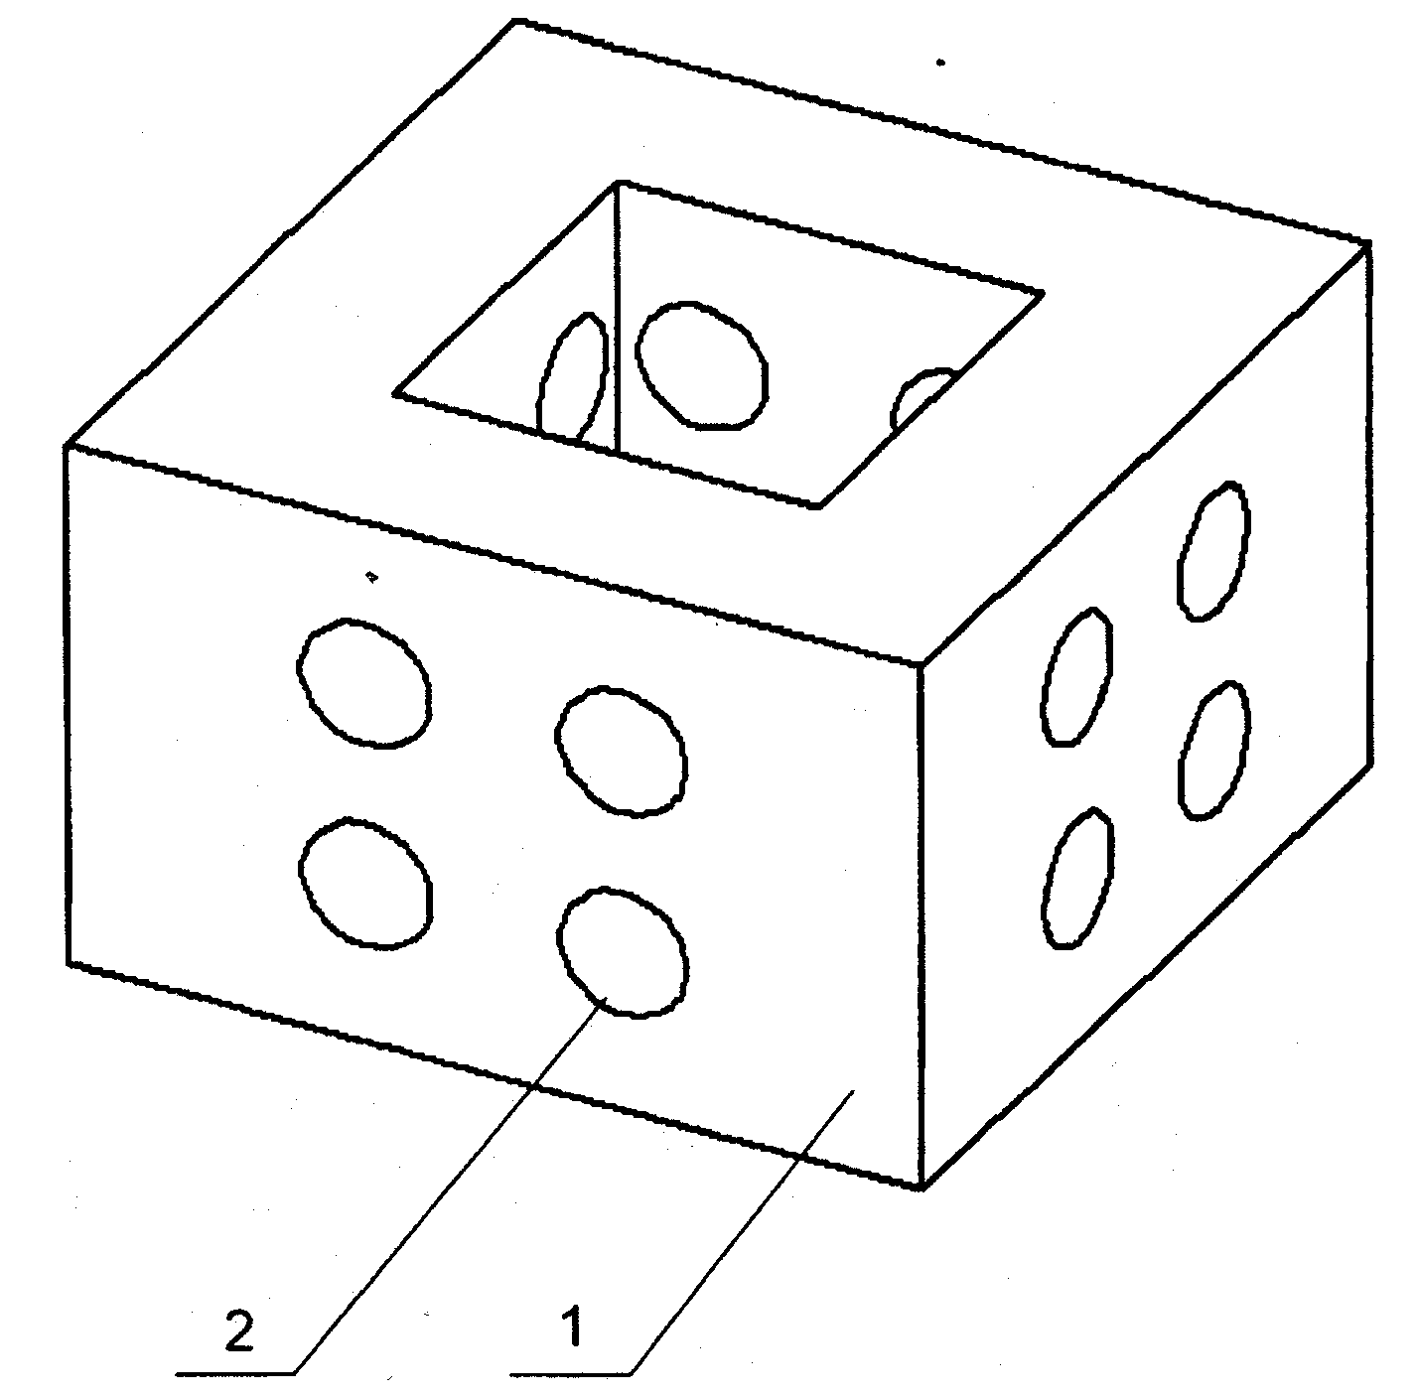
Полезная модель относится к физической культуре и предназначена для развития силы, укрепления верхних мышечных групп живота у детей дошкольного возраста.
Задачей полезной модели является создание тренировочно-развлекательного устройства, позволяю-щего снизить период времени для качественного формирования верхних мышечных групп живота ребенка за счет увеличения напряжения тренируемых мышц при выполнении упражнений благодаря максимальному снижению напряжения мышц ног, помимо тренируемых мышц.
Тренировочно-развлекательное устройство для детей, представляет собой тренировочный модуль в виде прямоугольного параллелепипеда с выемками, выполненного из эластичного материала.
Для решения поставленной задачи авторы предлагают:
- выполнить прямоугольный параллелепипед полым;
- выполнить на каждой стенке параллелепипеда на одном уровне по крайней мере, одну пару выемок в виде сквозных отверстий диаметром 4-6 см, сопоставимым с половиной обхвата щиколотки ребенка, на высоте 10-20 см.

2. Патент 112639 РФ, МПК А63В 23/00 (2006.01). Тренировочно- развлекательное устройство для детей / А.В. Попова, М.А. Попов, О.С.Шнейдер; ДВГУПС (РФ). – № 2011135076; Заявлено 22.08.2011; Опубл. 20.01.2012, Бюл. № 2 – 1 с. 1 ил.
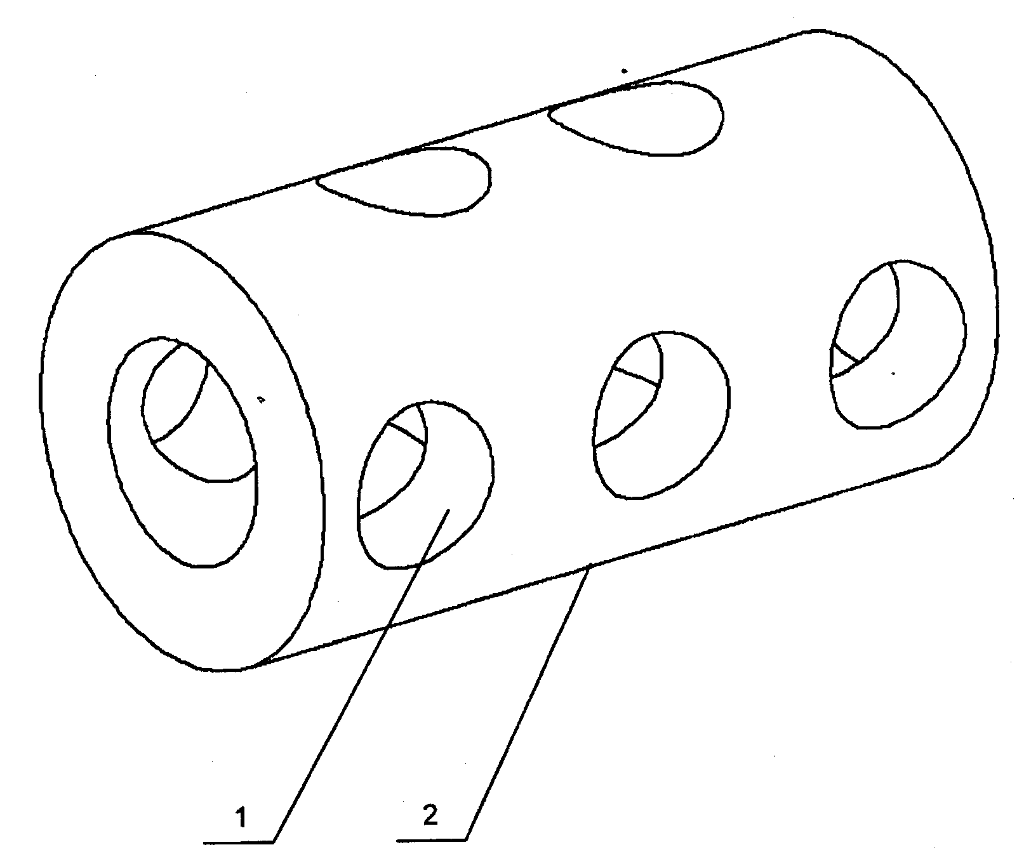
Полезная модель относится к физической культуре и предназначена для физического развития детей дошкольного возраста, в частности для развития силы мышц и координационных способностей ребенка.
Задачей полезной модели является создание тренировочно-развлекательного устройства, позволяю-щего снизить период времени для качественного развития силы мышц ребенка и повысить степень развития координационных способностей ребенка за счет рационального чередования напряжения и расслабления мышц тела, благодаря вариативности выбора выполняемых физических упражнений.
Тренировочно-развлекательное устройство для детей, представляет собой тренировочный модуль в виде полого цилиндра, выполненного из эластичного материала.
Для решения поставленной задачи авторы предлагают:
1. выполнить полый цилиндр с отверстиями;
2. расположить отверстия на расстоянии друг от друга не менее 40-50 см, сопоставимом с длиной тела ребенка в положении упора стоя на коленях, причем диаметр отверстия лежит в интервале 30-36 см, сопоставимом с шириной плеч ребенка;
3. выполнить отверстия на всей поверхности цилиндра;
4. расположить отверстия на поверхности цилиндра в шахматном порядке;
5. выбрать толщину стенок цилиндра из интервала 7-21 см.

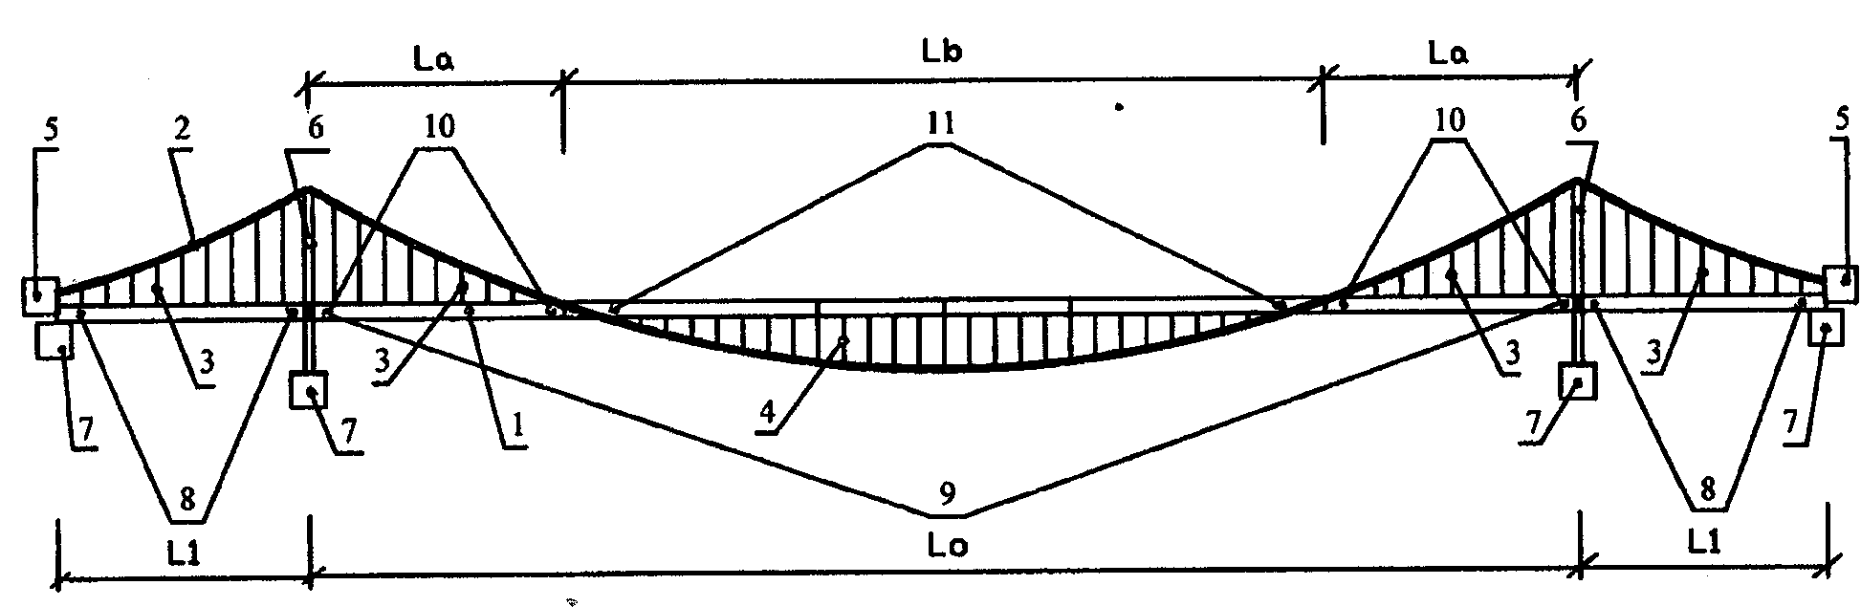
- Патент 112685 РФ, МПК Е01D 11/00 (2006.01). Висячий мост / А.С. Дороган; ДВГУПС (РФ). – № 2011135087; Заявлено 22.08.2011; Опубл. 20.01.2012, Бюл. № 2 – 1 с. 1 ил.

Полезная модель относится к области мостостроения, в частности к конструкции трехпролетных висячих мостов, преимущественно с ездой посередине.
Задачей полезной модели является разработка висячего моста с низкой материалоемкостью и деформативностью за счет снижения деформаций, накопленных в тягах и кабеле моста.
Висячий мост, содержит неразрезную балку жесткости с тремя пролетами, предназначенную для восприятия временной вертикальной нагрузки, несущий кабель, тяги, предназначенные для соединения балки жесткости с несущим кабелем, анкерные устройства для восприятия распора кабеля и пилоны, предназначенные для передачи вертикальной и горизонтальной нагрузки от кабеля на фундаменты, при этом каждый пролет балки жесткости посредством тяг в виде подвесок соединен в каждой плоскости подвешивания с несущим кабелем, который по концам закреплен с анкерными устройствами для восприятия распора, и в опорных промежуточных узлах соединен с верхней частью стоек пилона.
Для решения поставленной задачи авторы предлагают:
1. соединить консольные части центрального пролета балки жесткости с несущим кабелем посредством тяг в виде подвесок;
2. соединить среднюю часть центрального пролета балки жесткости с несущим кабелем посредством тяг в виде стоек, расположенных ниже балки жесткости, причем длина средней части балки жесткости, соединенной с несущим кабелем стойками, соотносится с длиной боковых пролетов моста как L_{b}/L_{a}=(l-3).
3. закрепить несущий кабель непосредственно с балкой жесткости в точке их пересечения.

- Патент 112984 РФ, МПК F23K 5/12, B01F 3/08 (2006.01). Устройство для подготовки к сжиганию обводненного мазута / И.В. Вольхин, В.Д. Катин; ДВГУПС (РФ). – № 2011134003; Заявлено 12.08.2011; Опубл. 27.01.2012, Бюл. № 3 – 1 с. 1 ил.

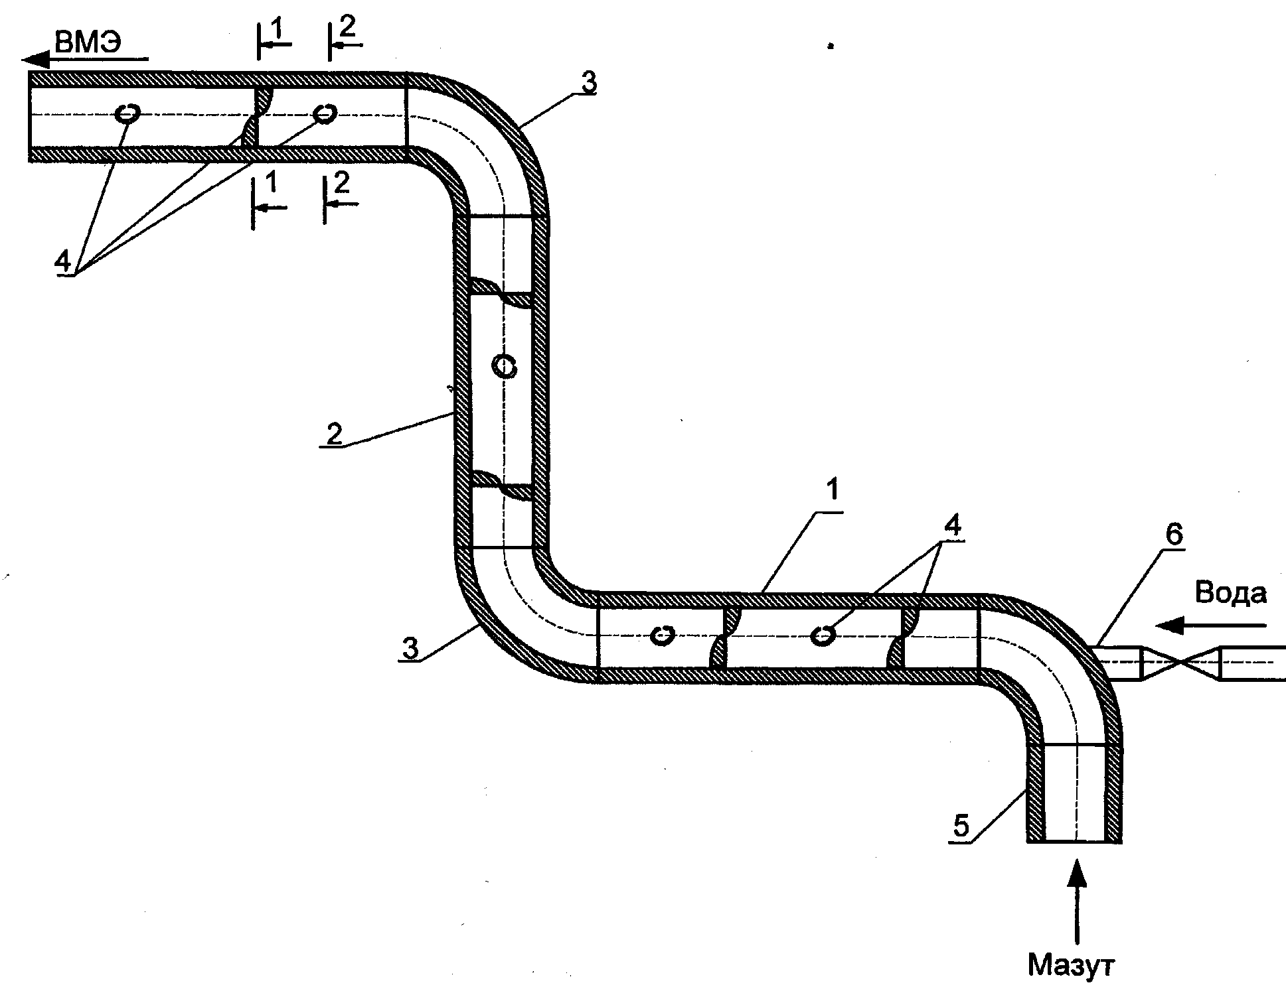
Полезная модель относится к котельной технике для приготовления водомазутной эмульсии для последующего сжигания в топочных устройствах.
Задачей полезной модели является создание устройства для подготовки к сжиганию обводненного мазута, повышающего однородность водомазутной эмульсии и ее устойчивость к расслоению.
Устройство для подготовки к сжиганию обводненного мазута, содержит корпус, выполненный из нескольких цилиндрических прямолинейных участков, последовательно соединенных гибами, штуцеры для ввода воды и мазута, тела кавитации, расположенные внутри цилиндрического корпуса скрещенно-последовательно в поперечных сечениях по диаметру.
Для решения поставленной задачи авторы предлагают выполнить тела кавитации из пластин с изогнутой поверхностью в виде прямого геликоида.

5. Патент 113489 РФ, МПК В04С 5/28 (2006.01). Батарейный циклон для очистки газов / Р.В. Долгов, М.Х. Ахтямов, Горшков А.В.; ДВГУПС (РФ). – № 2011119295; Заявлено 13.05.2011; Опубл. 20.02.2011, Бюл. № 5 – 1 с. 1 ил.
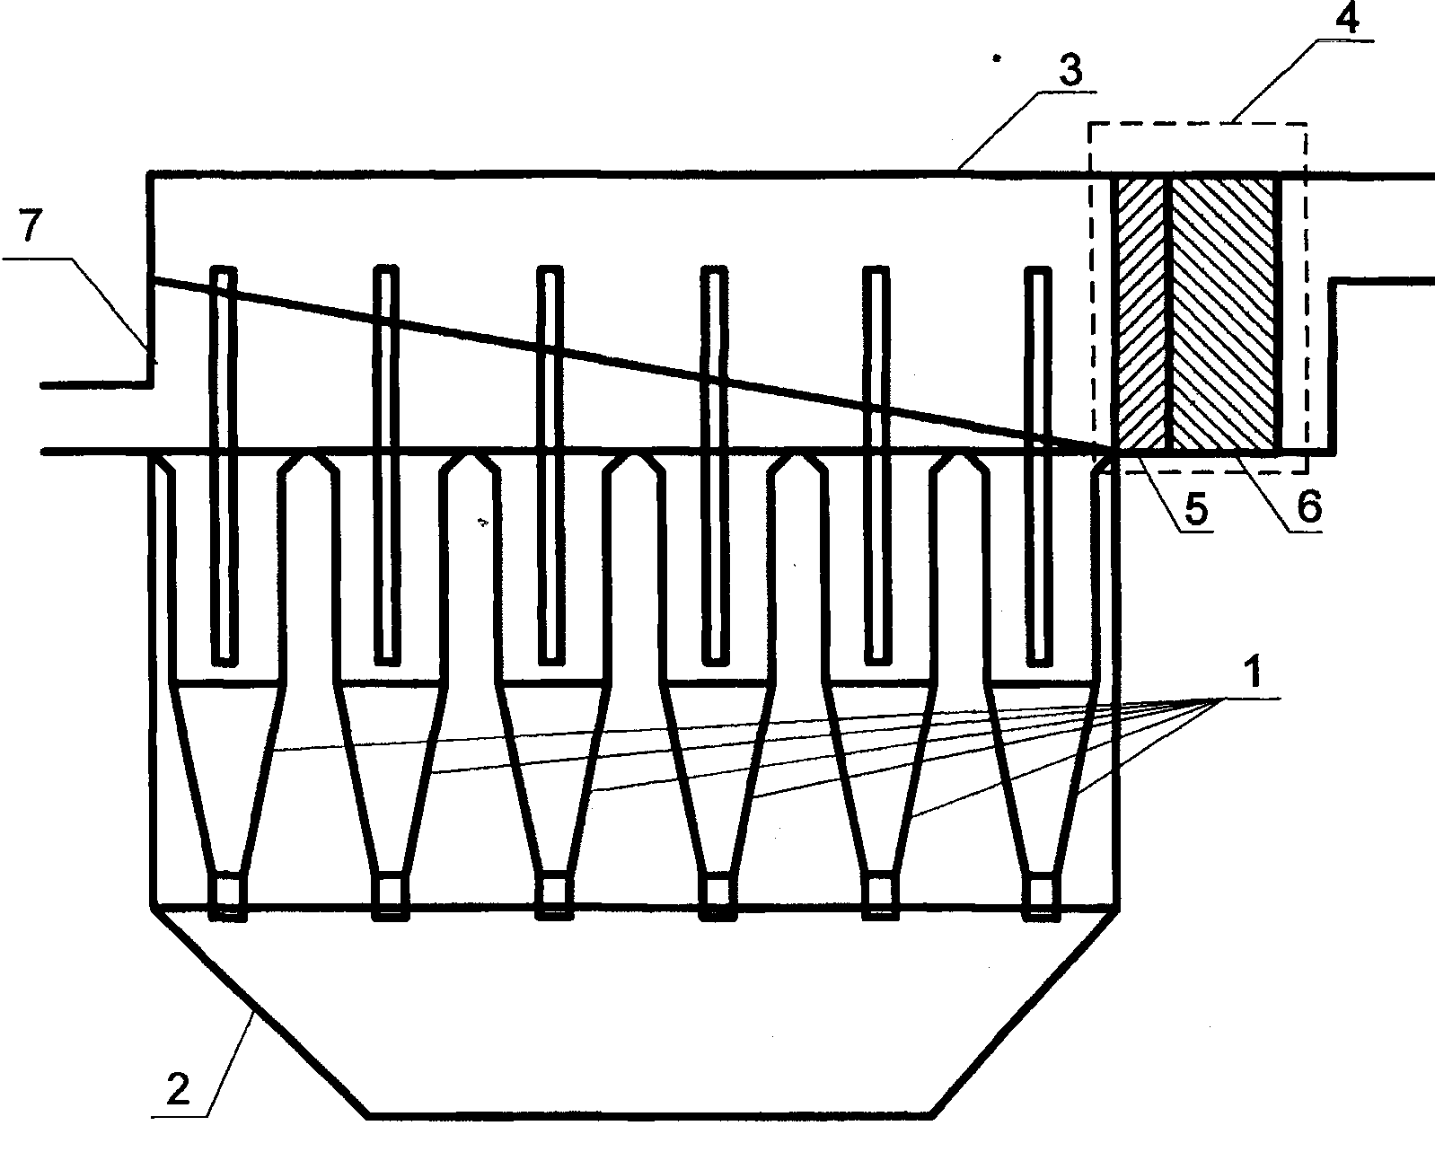
Полезная модель предназначена для очистки запыленных газов и может быть использована в теплоэнергетической и металлургической промыш-ленности.
Задачей полезной модели является создание батарейного циклона, позволяющего повысить сте-пень очистки пылегазовых потоков за счет более полного удаления мелкой дисперсной фазы пыли и вредных газовых компонентов выброса.
Батарейный циклон для очистки газов, содержит циклонные элементы, общий бункер для уловленной пыли, камеру для сбора очищенного газа, коллектор, штуцеры для подачи запыленного газового потока в циклонные элементы, дозаторы газа, выполненные в виде заслонки, металлической пластины и возвратной пружины, установленные внутри штуцеров для подачи запыленного газового потока в циклонные элементы.
Для решения поставленной задачи авторы предлагают на выходе из камеры для сбора очищенного газа установить кассетный фильтровальный элемент, состоящий из фильтровальной перегородки и слоя адсорбента.

6. Патент 114318 РФ, МПК C10G 31/00 (2006.01). Установка для утилизации моторного масла/ Р.В. Долгов, М.Х. Ахтямов, Кучеренко Е.С.; ДВГУПС (РФ). – №2011134002; Заявлено 12.08.2011; Опубл.20.03.2012, Бюл. № 8 – 1 с. 1 ил.
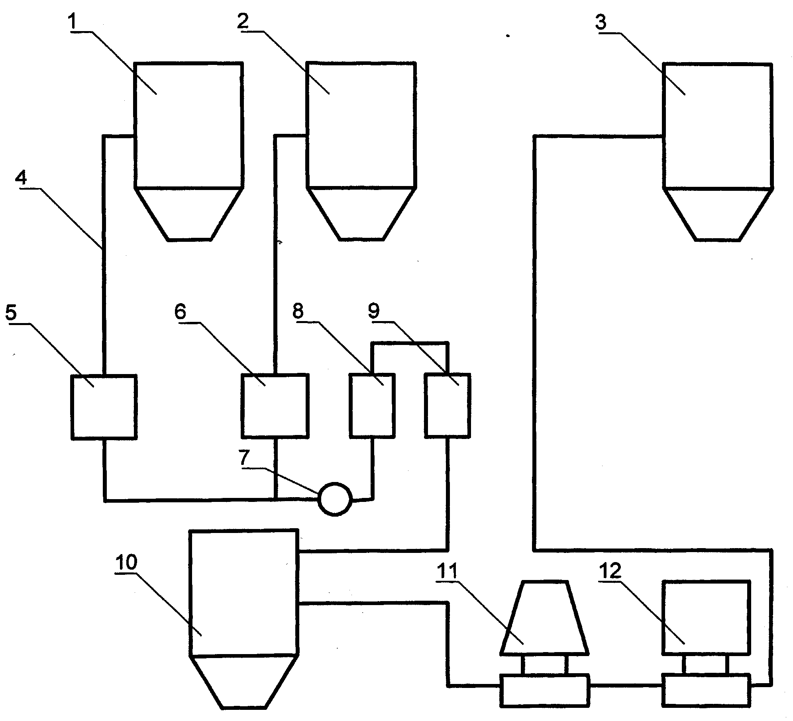
Полезная модель предназначена для утилизации моторного масла, и может найти применение на транспорте, а также в топливно-энергетической и других отраслях промышленности
Задачей полезной модели является создание установки для утилизации моторного масла, обеспечивающей повышение эффективности очистки смеси моторного масла с жидким топливом при проценте разбавления менее 1:3.
Установка для утилизации моторного масла, содержит емкость для отработанного масла, емкость для дизельного топлива, насос для подачи дизельного топлива из емкости для дизельного топлива, насос для подачи отработанного масла из емкости для отработанного масла, ультразвуковой смеситель, представляющий собой трубопровод со встроенным в него излучателем с частотой 24 кГц, клапан для подачи насосами в ультразвуковой смеситель отработанного масла и дизельного топлива, бак-накопитель гомогенизированной смеси, центробежный очиститель грубой очистки, центробежный очиститель тонкой очистки, емкость для очищенной топливно-масляной смеси и соединительные трубопроводы.
Для решения поставленной задачи авторы предлагают перед ультразвуковым смесителем установить блок нагрева

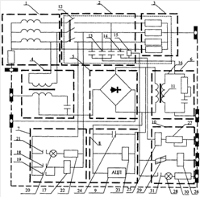
7. Патент 115578 РФ, МПК Н02Н 7/00 (2006.01). Устройство для контроля изоляции электротехнических систем/ А.А. Балюк, И.Я. Борзеев, М.Х. Ахтямов; ДВГУПС (РФ). – № 2011147851; Заявлено 24.11.11; Опубл. 27.04.2012, Бюл. № 12 – 1 с. 2 ил.

Полезная модель относится к области электро-техники и может быть использована для защиты электрических установок переменного тока от ава-рийных режимов с распознаванием и определением их места.
Задачей полезной модели является создание устройства для контроля изоляции электротех-нических систем, позволяющего определять время начала аварии и распознавать уровень величины сопротивления изоляции в контролируемой сети.
Устройство для контроля изоляции электротехнических систем содержит генератор трехфазной сети, нагрузку, блок присоединения к нагрузке, включающий дифференциальный автомат, последовательно соединенный с блоком питания, делитель частоты, выпрямитель, заградительный блок, измерительный блок с реле, шунтированным конденсатором, исполнительный элемент с катушкой отключения дифференциального автомата, блок отключения дифференциального автомата, датчик тока, установленный в блоке присоединения, семистор, реле и лампу сигнализации, установленных в блоке отключения дифференциального автомата, повышающий трансформатор, расположенный в заградительном блоке, при этом четыре выхода генератора трехфазной сети подключены параллельно через блок присоединения к нагрузке и заградительному блоку, выход которого соединен с землей, два выхода генератора трехфазной сети подключены к входу делителя частоты, один из выходов которого соединен с землей, другой выход подключен к одному из входов выпрямителя, первый и второй выходы блока присоединения соединены с исполнительным элементом, выходы которого соединены с соответствующими выходами генератора сети, выход блока отключения дифференциального автомата соединен с четвертым выходом блока присоединения через разделительный конденсатор, а выход соединен с землей и сигнальной лампой, вход которой соединен с контактом реле измерительного блока, а выход ее через резистор соединен со вторым входом исполнительного элемента, при этом контакт реле блока отключения дифференциального автомата своим входом подключен к первому входу исполнительного элемента, а выход его к катушке отключения дифференциального автомата, датчик тока своим выходом подсоединен к входам симистора и сигнальной лампы, которые своими выходами подсоединены к земле, первичная обмотка повышающего трансформатора своими входами подключена к двум выходам выпрямителя параллельно с изметительным блоком, а вторичная обмотка своими выходами подключена к входам заградительного блока.
Для решения поставленной задачи авторы предлагают:
а) установить в измерительном блоке аналого-цифровой преобразователь;
б) подключить вход аналого-цифрового преобразователя к входу реле тока измерительного блока.

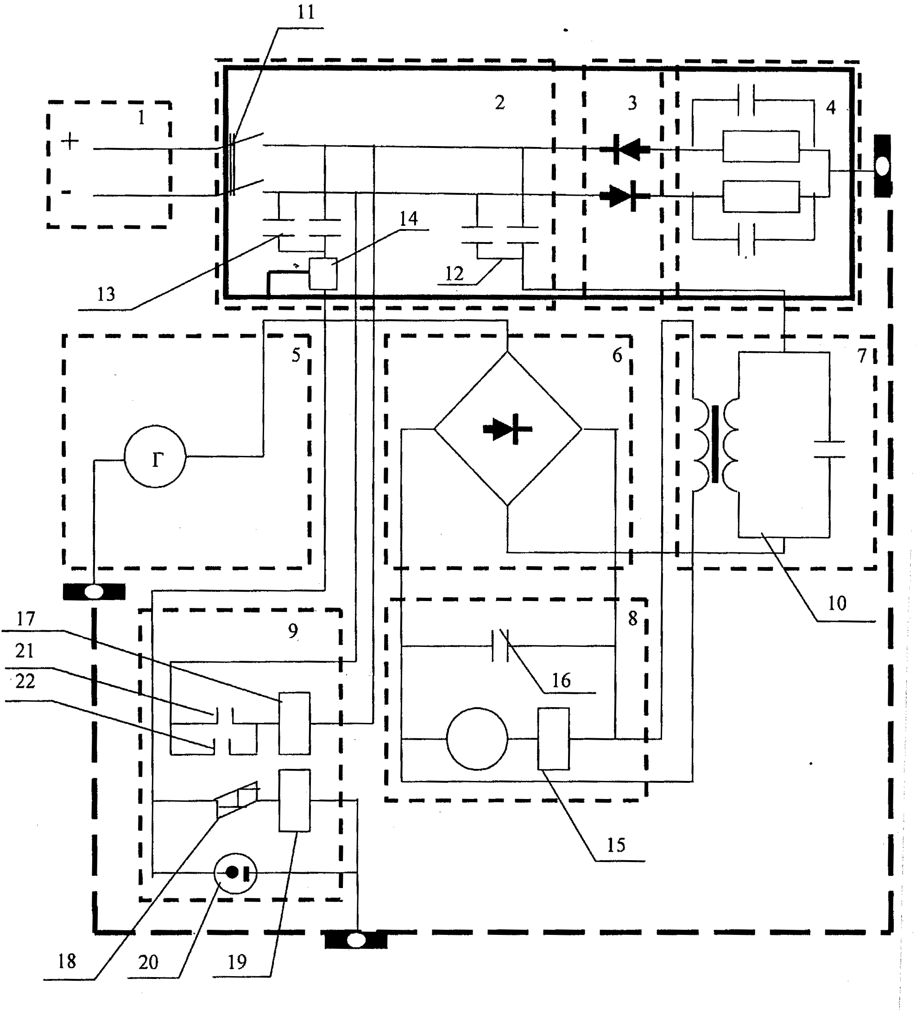
8. Патент 116710 РФ, МПК Н02Н 3/17 (2006.01). Устройство для контроля изоляции электрических систем/ А.А. Балюк, И.Я. Борзеев, В.Д.Катин; ДВГУПС (РФ). – № 2012100377; Заявлено 10.01.12; Опубл. 27.05.2012, Бюл. № 15 – 2 с. 1 ил.

Полезная модель относится к области электротех-ники и может быть использована для защиты элек-трических установок постоянного с изолированными от земли проводами от аварийных режимов.
Задачей полезной модели является создание устройства для контроля изоляции электрических систем, позволяющего повысить точность распозна-вания вида повреждения в сетях большой протя-женности, его чувствительность и помехоустойчивость.
Устройство для контроля изоляции электрических систем, содержит генератор сети, блок присоединения, блок вентильной защиты, нагрузку, генератор тока непромышленной частоты, выпрямитель, выполненный по мостовой схеме, заградительный блок, измерительный блок, исполнительный элемент, датчик тока, установленный в блоке присоединения, симистор, реле и лампу сигнализации, установленные в исполнительном элементе, при этом генератор сети своими двумя выходами подсоединен к блоку присоединения, первый и второй выходы которого присоединены к входу блока вентильной защиты, выходы которого подсоединены к нагрузке, генератор тока непромышленной частоты своим выходом подсоединен к входу выпрямителя, выходы которого соединены с измерительным блоком, а третий выход через заградительный блок присоединен к блоку присоединения, исполнительный элемент с установленными в нем симистором, реле и лампой накаливания своими входами подсоединен к третьему и четвертому выходам блока присоединения, а своим выходом соединен с землей, датчик тока своим входом подключен к контролируемой сети через разделительные конденсаторы в блоке присоединения, а своим выходом подсоединен к входам симистора и лампы сигнализации, выходы которых подсоединены к земле.
Для решения поставленной задачи авторы предлагают:
а) снабдить устройство повышающим трансформатором;
б) расположить повышающий трансформатор в заградительном блоке;
в) подключить первичную обмотку трансформатора своими входами к двум выходам выпрямителя, параллельно с измерительным блоком, а вторичную обмотку двумя выходами подключить к входам заградительного блока.

9. Патент 118273 РФ, МПК В61D 39/00, B61D 5/00 (2006.01). Гибкий вкладыш для перевозки грузов в железнодорожных вагонах-цистернах/ А.Н. Луценко, В.Д. Катин; ДВГУПС (РФ). – № 2011113748; Заявлено 08.04.11; Опубл. 20.07.2012, Бюл. № 20 – 2 с. 1 ил.

Полезная модель относится к грузоперевозкам, а именно к перевозкам грузов в железнодорожных транспортных средствах, в частности для перевозки наливных грузов.
Задачей полезной модели является создание гибкого вкладыша для перевозки грузов в железнодорожных вагонах - цистернах, позволяющего снизить время и трудоемкость его установки за счет исключения крепления вкладыша к внутренней поверхности вагона-цистерны.

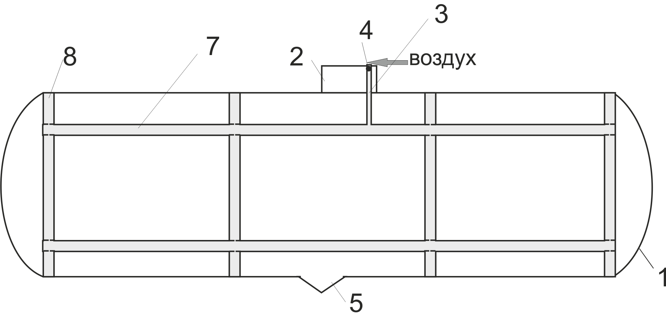
Гибкий вкладыш для перевозки грузов в железнодорожных вагонах-цистернах, представ-ляющий собой емкость, выполненную из пленочного материала с загрузочным рукавом, расположенным в верхней части емкости.
Для решения поставленной задачи авторы предлагают:
а) выполнить емкость с возможностью заполнения объема вагона-цистерны;
б) расположить на внутренней стороне емкости, сообщающиеся между собой горизонтальные и вертикальные воздушные каналы, а в нижней ее части сливной конус;
в) установить на внутренней стороне загрузочного рукава впускной/выпускной воздуховод с запорным клапаном на входе с возможностью сообщения с горизонтальным воздушным каналом;
г) выполнить в верхней части загрузочного рукава вырезы с размерами,
соответствующими размерам крепежного и запорного элементов крышки люка
вагона-цистерны;
д) соединить все детали вкладыша между собой герметично, а загрузочный рукав закрепить на люке вагона-цистерны с помощью фиксирующего устройства.

10. Патент 118725 РФ, МПК F24F 7/02 (2006.01). Дефлектор/ А.А. Балюк, И.Я. Борзеев, В.Д. Катин; ДВГУПС (РФ). – № 20112106076; Заявлено 20.02.12; Опубл. 27.07.2012, Бюл. № 21 – 2 с. 1 ил.

Полезная модель относится к вытяжным вентиляцион-ным устройствам, работающим под воздействием ветрового напора.
Задачей полезной модели является создание деф-лектора, позволяющего повысить коэффициент полезного действия, за счет улучшения процесса пылеосаждения.
Дефлектор, содержит основной цилиндрический патрубок, выполненный в виде конфузора, диаметр основания которого равен двум диаметрам выходного отверстия, цилиндрическую трубу, расположенную внутри основного цилиндрического патрубка и выполненную в виде конфузора, группу малых патрубков, закрепленных на основном цилиндрическом патрубке и выполненных диаметром, равным одной четвертой диаметра выходного отверстия основного цилиндрического патрубка, вентиляторную установку-дымосос, установленную в нижней части цилиндрической трубы, цилиндрический кожух, снабженный ребрами, расположенными спиралеобразно на его внутренней поверхности, конусный щиток и конусный зонт-колпак, охваченные цилиндрическим кожухом, установленные над выходным отверстием основного цилиндрического патрубка и соединенные между собой и с патрубком с помощью лапок, датчики скорости ветра, концентрации вредных веществ и теплового напора, прикрепленные к крыше здания на уровне среза нижней части дефлектора, и которые своими выходами подсоединены к входам ветиляторной установки-дымососа, пылесборники, установленные в нижней части цилиндрического кожуха.
Для решения поставленной задачи авторы предлагают:
а) расположить над выходным отверстием основного цилиндрического патрубка устройство для удаления пыли со стенок цилиндрического кожуха;
б) выполнить устройство для удаления в виде эластичной втулки, прикрепленной к стенке цилиндрического кожуха с помощью кронштейна, и упругого стержня с закрепленной на нем пружиной, установленного в эластичной втулке с возможностью вращения.

11. Патент 120469 РФ, МПК F02М 65/00 (2006.01). Стенд для диагностики топливной аппаратуры/ А.Ю. Коньков, М.В. Яранцев; ДВГУПС (РФ). – № 2012113456; Заявлено 06.04.12; Опубл. 20.09.2012, Бюл. № 26 – 2 с. 1 ил.

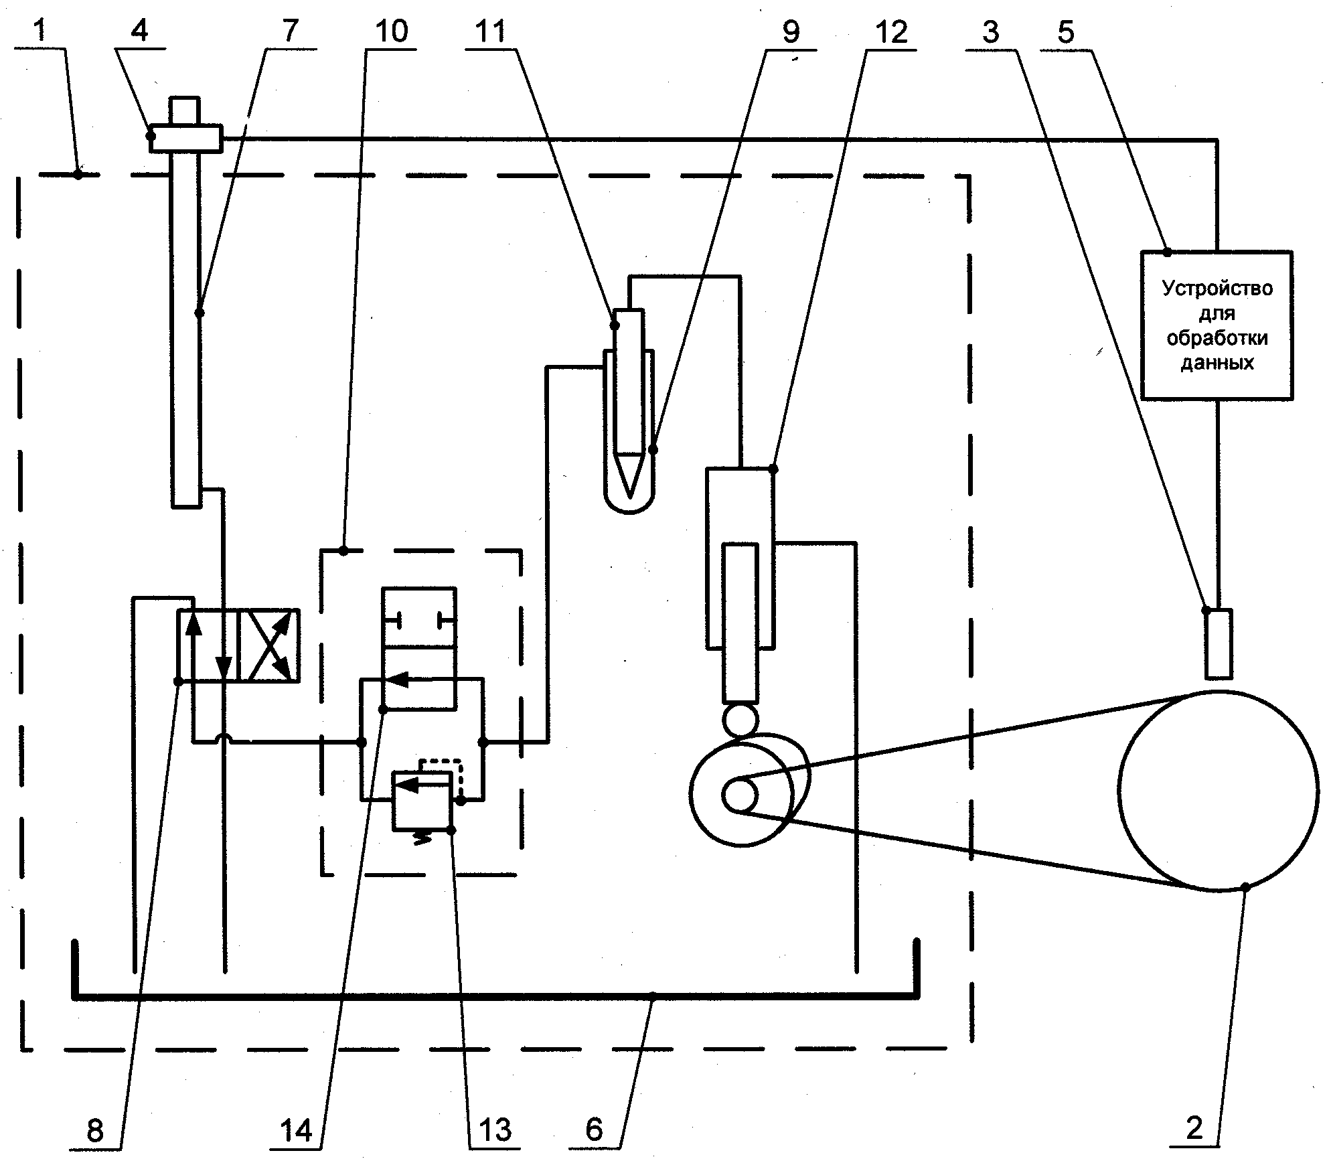
Полезная модель относится к технике испытания и предназначена для диагностики топливной системы тепловоза, преимущественно топливных насосов высокого давления дизельной топливной аппаратуры.
Задачей полезной модели является создание стенда для диагностики топливной аппаратуры, повы-шающего точность и достоверность измерения произ-водительности топливного насоса высокого давления благодаря измерению при определении производи-тельности только объема топлива.
Стенда для диагностики топливной аппаратуры, содержит предназначенный для создания давления топлива в диагностируемой топливной аппаратуре гидравлический блок с топливным баком, предназначенным для хранения топлива, с мерной емкостью для топлива, с форсункой, предназначенной для впрыска топлива, с топливным насосом высокого давления, предназначенным для создания давления топлива и подачи топлива в форсунку и с первым гидрораспределителем, асинхронный двигатель, предназначенный для приведения во вращение приводного вала топливного насоса высокого давления, датчик частоты, предназначенный для определения частоты вращения приводного вала, и устройство для обработки данных, предназначенное для анализа и отображения экспериментальных данных. При этом топливный насос высокого давления соединен с топливным баком и с форсункой, асинхронный двигатель соединен с приводным валом топливного насоса высокого давления, один выход первого гидрораспределителя соединен с мерной емкостью, второй выход - с топливным баком, мерная емкость соединена с топливным баком через первый гидрораспределитель и датчик для определения частоты вращения приводного вала связан с асинхронным двигателем.
Для решения поставленной задачи авторы предлагают:
а) снабдить стенд датчиком уровня, предназначенным для определения уровня топлива в мерной емкости;
б) снабдить гидравлический блок резервуаром, предназначенным для создания в нем противодавления и блоком регулирования давления в резервуаре, представляющим собой параллельно соединенные второй гидрораспределитель и клапан для создания давления в резервуаре;
в) установить форсунку в резервуаре, и соединить его с входом блока для регулирования в нем давления, а выход блока для регулирования давления соединить с входом первого гидрораспределителя;
г) соединить датчик уровня с мерной емкостью, а устройство для обработки данных с датчиком частоты и с датчиком уровня.
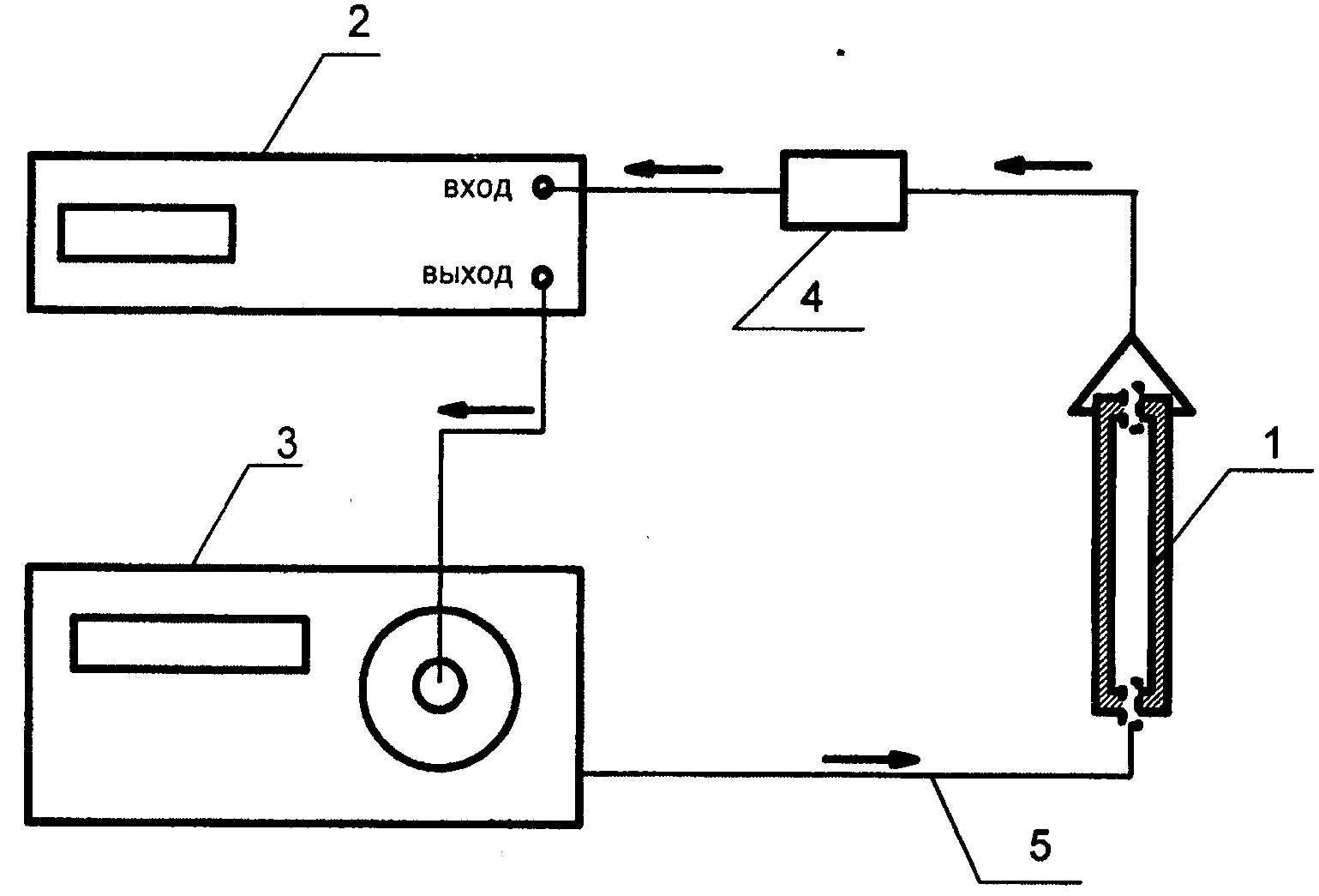
12. Патент 120783 РФ, МПК G01T 1/167 (2006.01). Устройство для радиометрического анализа проб почвенного воздуха/ А.И. Андреев, В.В. Чекунаев; ДВГУПС (РФ). – № 2012113547; Заявлено 06.04.12; Опубл. 27.09.2012, Бюл. № 27 – 2 с. 1 ил.

Полезная модель относится к области радио-метрии и может быть использовано для очистки почвенного воздуха.
Задачей полезной модели является создание устройства для радиометрического анализа проб почвенного воздуха, позволяющего повысить его надежность, за счет очистки почвенного воздуха от частиц грунта.
Устройство для радиометрического анализа проб почвенного воздуха, содержит пробоотборник почвенного воздуха, выполненный в виде корпуса, штуцеры, расположенные в верхней и нижней части корпуса, пробоотборное устройство, включающее воздуходувку, осушительный патрон с реагентом СаСl₂ и электронную схему управления работой пробоотборного устройства, радиометр и соединительные трубки. При этом входной штуцер пробоотборного устройства соединен с верхним штуцером пробоотборника почвенного воздуха, выходной штуцер пробоотборного устройства соединен с входным штуцером радиометра, а выходной штуцер радиометра соединен с нижним штуцером пробоотборника.
Для решения поставленной задачи авторы предлагают:
а) установить устройство для очистки почвенного воздуха от частиц грунта;
б) расположить его между пробоотборником почвенного воздуха и пробоотборным устройством;
в) выполнить устройство для очистки почвенного воздуха из разборного корпуса, на противоположных концах которого установлены штуцеры, и фильтра, расположенного внутри корпуса;
г) соединить входной штуцер устройства для очистки почвенного воздуха от частиц грунта с верхним штуцером пробоотборника почвенного воздуха, а выходной штуцер – с входом пробоотборного устройства.

13. Патент 121217 РФ, МПК В61L 19/14 (2006.01). Система электрической централизации/ А.И.Годяев, А.Г. Прохоренко; ДВГУПС (РФ). – № 2012121281; Заявлено 23.05.12; Опубл. 20.10.2012, Бюл. № 29 – 2 с. 1 ил.

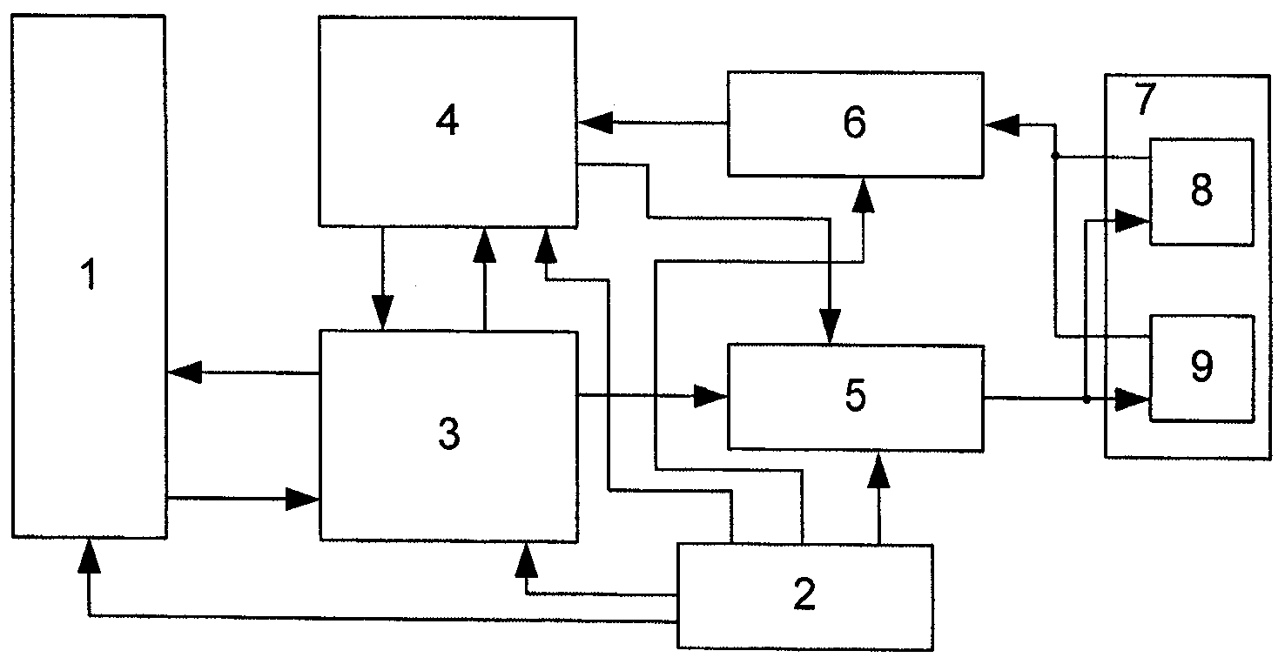
Полезная модель относится к железнодорожной автоматике и предназначена для автоматизации процесса управления движением поездов и маневровой работой, преимущественно на малых станциях.
Задача, на решение которой направлена заяв-ляемая полезная модель, заключается в разработке системы электрической централизации с упрощенной конструктивной схемой при сохранении требуемой безопасности движения и функциональных возможностей системы.
Система электрической централизации, содержит объекты управления и контроля, устройство электропитания, исполнительную группу, предназначенную для обеспечения безопасности движения поездов и для передачи воздействий на напольные объекты централизации, блок ввода информации, блок вывода информации и устройство автоматизированного рабочего места обслуживающего персонала, предназначенное для управления, контроля и отображения информации о текущем состоянии объектов управления и контроля, и включающее две ПЭВМ, при этом вход объектов управления и контроля соединен с рабочим выходом исполнительной группы, а выход - с контрольным входом исполнительной группы, информационный выход исполнительной группы соединен с первым информационным входом блока ввода информации, устройство электропитания подключено к соответствующим входам объектов управления и контроля исполнительной группы, блоков ввода и вывода информации,
Для решения поставленной задачи авторы предлагают:
а) снабдить систему наборной группой, предназначенной для фиксации действий дежурного по станции на устройстве автоматизированного рабочего места обслуживающего персонала и для передачи команд в исполнительную группу централизации;
б) соединить приемный вход наборной группы с передающим выходом исполнительной группы, управляющий вход - с выходом блока вывода информации, третий вход - с устройством электропитания;
в) соединить передающий выход наборной группы с приемным входом исполнительной группы, информационный выход - со вторым информационным входом блока ввода информации;
г) подключить выход блока ввода информации к входам ПЭВМ устройства автоматизированного рабочего места обслуживающего персонала, выходы которых соединены с входом блока вывода информации.

14. Патент 123330 РФ, МПК А63В 21/22 (2006.01). Тренировочное устройство для развития координационных способностей человека/ А.В. Попова, М.П. Попов, В.И. Доронин, О.С. Шнейдер; ДВГУПС (РФ). – № 2012113566; Заявлено 06.04.12; Опубл. 27.12.2012, Бюл. № 36 – 2 с. 1 ил.

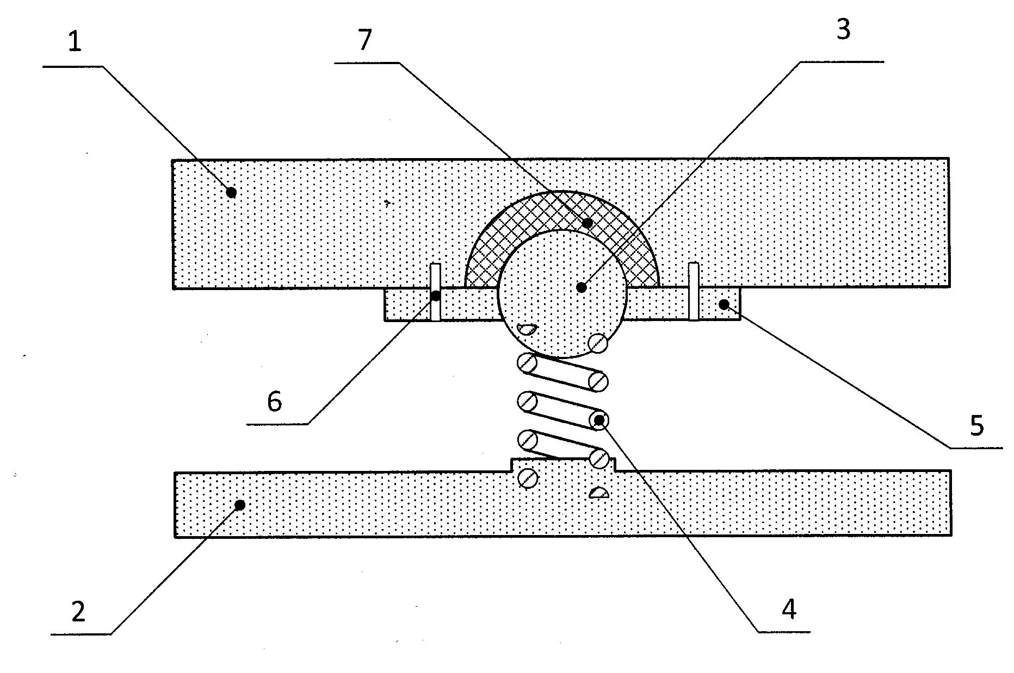
Полезная модель относится к физической культуре и предназначена для тренировки лиц раз-ного возраста, в частности для развития координации движений и вестибулярной устойчивости человека.
Задача, решаемая полезной моделью, заключа-ется в разработке тренировочного устройства для развития координационных способностей человека, максимально повышающего развитие координацио-нных способностей и вестибулярную устойчивость человека за счет полной активации структур его нервной системы и вестибулярного аппарата, отвечающих за линейное и угловое ускорение, обусловленной использованием всех шести возможных степеней свободы при выполнении упражнений.
Тренировочное устройство для развития координационных способностей
человека, содержитплатформу, неподвижное основание, соединенные посредством связи, в виде сферического шарнира с опорой, и охватывающую сферический шарнир обойму, при этом платформа с нижней стороны и обойма с верхней стороны выполнены со сферической полостью, радиус которой сопоставим с радиусом сферического шарнира, и в которой размещен сферический шарнир, центр которого жестко соединен с верхним концом опоры, а неподвижное основание - с ее нижним концом.
Для решения поставленной задачи авторы предлагают:
а) выполнить опору сферического шарнира упругой;
б) использовать в качестве упругой опоры сферического шарнира пружину сжатия;
в) расположить верхний и нижний концы пружины сжатия на ее продольной оси;
г) выполнить сферическую поверхность платформы с износостойким вкладышем.
указатель патентов на полезные модели
за 2012 год

1. Патент 112059 РФ, МПК А63В 23/00 (2006.01). Тренировочно- развлекательное устройство для детей / А.В. Попова, М.А. Попов, О.С.Шнейдер; ДВГУПС (РФ). – № 2011129756; Заявлено 18.07.2011; Опубл. 10.01.2012, Бюл. № 1 – 1 с. 1 ил.

2. Патент 112639 РФ, МПК А63В 23/00 (2006.01). Тренировочно- развлекательное устройство для детей / А.В. Попова, М.А. Попов, О.С.Шнейдер; ДВГУПС (РФ). – № 2011135076; Заявлено 22.08.2011; Опубл. 20.01.2012, Бюл. № 2 – 1 с. 1 ил.

3. Патент 112685 РФ, МПК Е01D 11/00 (2006.01). Висячий мост / А.С. Дороган; ДВГУПС (РФ). – № 2011135087; Заявлено 22.08.2011; Опубл. 20.01.2012, Бюл. № 2 – 1 с. 1 ил.

4. Патент 112984 РФ, МПК F23K 5/12, B01F 3/08 (2006.01). Устройство для подготовки к сжиганию обводненного мазута / И.В. Вольхин, В.Д. Катин; ДВГУПС (РФ). – № 2011134003; Заявлено 12.08.2011; Опубл. 27.01.2012, Бюл. № 3 – 1 с. 1 ил.

5. Патент 113489 РФ, МПК В04С 5/28 (2006.01). Батарейный циклон для очистки газов / Р.В. Долгов, М.Х. Ахтямов, Горшков А.В.; ДВГУПС (РФ). – № 2011119295; Заявлено 13.05.2011; Опубл. 20.02.2011, Бюл. № 5 – 1 с. 1 ил.

6. Патент 114318 РФ, МПК C10G 31/00 (2006.01). Установка для утилизации моторного масла/ Р.В. Долгов, М.Х. Ахтямов, Кучеренко Е.С.; ДВГУПС (РФ). – №2011134002; Заявлено 12.08.2011; Опубл.20.03.2012, Бюл. № 8 – 1 с. 1 ил.

7. Патент 115578 РФ, МПК Н02Н 7/00 (2006.01). Устройство для контроля изоляции электротехнических систем/ А.А. Балюк, И.Я. Борзеев, М.Х. Ахтямов; ДВГУПС (РФ). – № 2011147851; Заявлено 24.11.11; Опубл. 27.04.2012, Бюл. № 12 – 1 с. 2 ил.

8. Патент 116710 РФ, МПК Н02Н 3/17 (2006.01). Устройство для контроля изоляции электрических систем/ А.А. Балюк, И.Я. Борзеев, В.Д.Катин; ДВГУПС (РФ). – № 2012100377; Заявлено 10.01.12; Опубл. 27.05.2012, Бюл. № 15 – 2 с.1 ил.

9. Патент 118273 РФ, МПК В61D 39/00, B61D 5/00 (2006.01). Гибкий вкладыш для перевозки грузов в железнодорожных вагонах-цистернах/ А.Н. Луценко, В.Д. Катин; ДВГУПС (РФ). – № 2011113748; Заявлено 08.04.11; Опубл. 20.07.2012, Бюл. № 20 – 2 с. 1 ил.

10. Патент 118725 РФ, МПК F24F 7/02 (2006.01). Дефлектор/ А.А. Балюк, И.Я. Борзеев, В.Д. Катин; ДВГУПС (РФ). – № 20112106076; Заявлено 20.02.12; Опубл. 27.07.2012, Бюл. № 21 – 2 с. 1 ил.

11. Патент 120469 РФ, МПК F02М 65/00 (2006.01). Стенд для диагностики топливной аппаратуры/ А.Ю. Коньков, М.В. Яранцев; ДВГУПС (РФ). – № 2012113456; Заявлено 06.04.12; Опубл. 20.09.2012, Бюл. № 26 – 2 с. 1 ил.

12. Патент 120783 РФ, МПК G01T 1/167 (2006.01). Устройство для радиометрического анализа проб почвенного воздуха/ А.И. Андреев, В.В. Чекунаев; ДВГУПС (РФ). – № 2012113547; Заявлено 06.04.12; Опубл. 27.09.2012, Бюл. № 27 – 2 с. 1 ил.

13. Патент 121217 РФ, МПК В61L 19/14 (2006.01). Система электрической централизации/ А.И.Годяев, А.Г. Прохоренко; ДВГУПС (РФ). – № 2012121281; Заявлено 23.05.12; Опубл. 20.10.2012, Бюл. № 29 – 2 с. 1 ил.

14. Патент 123330 РФ, МПК А63В 21/22 (2006.01). Тренировочное устройство для развития координационных способностей человека/ А.В. Попова, М.П. Попов, В.И. Доронин, О.С. Шнейдер; ДВГУПС (РФ). – № 2012113566; Заявлено 06.04.12; Опубл. 27.12.2012, Бюл. № 36 – 2 с. 1 ил.
Именной указатель

патентов на изобретения и полезную модель за 2012 год

ФИО | №№  патентов | № в тексте | МПК
1 | 2 | 3 | 4
Андреев А.И. | 120783 | 12 (2012)пм | G01T 1/167
Ахтямов М.Х. | 113489  114318  115578 | 5 (2012)пм  6(2012)пм  7(2012)пм | В04С 5/28  C10G 31/00  Н02Н 7/00
Бабенко Э.Г. | 2447978 | 3(2012) | В23К 25/00
Балюк А.А. | 115578  116710  118725 | 6 (2012)пм  7 (2012)пм  9 (2012)пм | Н02Н 7/00  Н02Н 3/17  F24F 7/02
Борзеев И.Я. | 115578  116710  118725 | 6 (2012)пм  7 (2012)пм  9 (2012)пм | Н02Н 7/00  Н02Н 3/17  F24F 7/02
Буняева Е.В. | 2469458 | 9 (2012) | Н02М 7/53846, Н02М 1/08,  Н02М 7/155,  G05F 1/565,  B60L 7/10
Власьевский С.В. | 2469458 | 9 (2012) | Н02М 7/53846, Н02М 1/08,  Н02М 7/155,  G05F 1/565,  B60L 7/10
Вольхин И.В. | 112984 | 4 (2012) | F23K 5/12  B01F 3/08
Воронин В.В. | 2449084 | 4 ( 2012) | Е0В 11/00
Годяев А.И. | 121217 | 13 (2012)пм | В61L 19/14
Горшков Н.Н. | 2449084 | 4 ( 2012) | Е0В 11/00
Григорьев Н.П. | 2464183 | 6 ( 2012) | В60М 3/00
Долгов Р.В. | 113489  114318 | 5 (2012)пм  6(2012)пм | В04С 5/28  C10G 31/00
Дороган А.С. | 112685 | 3(2012) пм | Е01D 11/00
Доронин В.И. | 123330 | 4 (2012) пм | А63В 21/22
Дроздов Е.А. | 2447978  2459731  2468943 | 3(2012)  5(2012)  8(2012) | В23К 25/00  В60Т 13/66,  В60Т 15/36  В60Т 13/66,  В60Т 15/36
Дроздова Г.Н. | 2459731  2468943 | 5(2012)  8(2012) | В60Т 13/66,  В60Т 15/36  В60Т 13/66,  В60Т 15/36
Духовников В.К. | 2467893 | 7(2012) | В60L 9/00
Жданова С.М. | 2449084 | 4 ( 2012) | Е0В 11/00
Кабалык Ю.С. | 2442273 | 1(2012) | Н02J 3/01  Н02М 1/12
Катин В. Д. | 112984  116710  118273  118725 | 4 (2012)пм  7 (2012)пм  8(2012)пм  9 (2012)пм | F23K 5/12  B01F 3/08  Н02Н 3/17  В61D 39/00  B61D 5/00  F24F 7/02
Колесников М.А. | 2447978 | 3(2012) | В23К 25/00
Коньков А.Ю. | 120469 | 11 (2012)пм | F02М 65/00
Крикун А.А. | 2464183 | 6 ( 2012) | В60М 3/00
Мельниченко О.В. | 2469458 | 9 (2012) | Н02М 7/53846, Н02М 1/08,  Н02М 7/155,  G05F 1/565,  B60L 7/10
Кузмичев Е.Н. | 2447978 | 3(2012) | В23К 25/00
Кулинич Ю.М. | 2442273  2467893 | 1(2012)  7 (2012) | Н02J 3/01  Н02М 1/12  В60L 9/00
Кучеренко Е..С. | 114318 | 6(2012)пм | C10G 31/00
Луценко А.Н. | 118273 | 8(2012)пм | В61D 39/00  B61D 5/00
Пикуль О.Ю. | 2442972 | 2 (2012) | G01N 21/21
Попова А.В. | 112639  112639  123330 | 1 (2012)пм  2 (2012)пм  4 (2012) пм | А63В 23/00 А63В 23/00  А63В 21/22
Прохоренко А.Г. | 121217 | 9 (2012)пм | В61L 19/14
Серенко А.Ф. | 2449084 | 4 ( 2012) | Е0В 11/00
Шнейдер О.С. | 112639  112639  123330 | 1 (2012)пм  2 (2012)пм  4 (2012) пм | А63В 23/00 А63В 23/00  А63В 21/22
Чекунаев В.В. | 120783 | 12 (2012)пм | G01T 1/167
Яранцев М.В. | 120469 | 11 (2012)пм | F02М 65/00

Содержание

1. Рефераты изобретений …………………………………………… 2
2. Нумерационный указатель патентов на изобретения ……… .10
3. Рефераты полезных моделей …………………………………. … 11
4. Нумерационный указатель патентов на полезные модели … 21
5. Именной указатель авторов
изобретений и полезных моделей …………………………….. .. 23

